# Arquitectura en angular

* **Hacer un “Application Overview”**. En que consiste, a quien va orientada, objetivos...
* Objetivos globales.
* Requerimientos clave.
* **Revisar las “Application features”**: que características tiene la aplicación. Como se tiene que separar/organizar la aplicación.
* **Domain Security**: roles, grupos. Acceso al api vía token, directorio activo, cookies. Como se comunica la aplicación con el api.
* **Domain rules**: ¿validaciones en el servidor o en el cliente?
* **Logging**: gestión de logs y estadísticas.
* **Servicios y comunicación**: con que nos comunicamos y cómo para la obtención de datos. ¿Http, Rest, Soap, web sockets?.
* **Modelos de datos**: los recuperamos del servidor, se compone en el frontal...
* **Feauture components**: cómo vamos a estructurar los componentes en la arquitectura, como agrupar las funcionalidades... Incluye la parte de la comunicación entre componentes.
* **Shared funcionality**: que y como vamos a compatir. Sólo para este proyecto o para todos.
* **Guía de estilo**: Definir una guía de estilo para la compañía.
* **Internacionalización**.
* **Accesibilidad**.
* **Entornos de la aplicación.**
* **Integración continua.**
* **Testing.**
* **Unit testing**
* **e2e testing.**
* **Third modules/apis.**

## Bloques arquitectónicos en una aplicación Angular

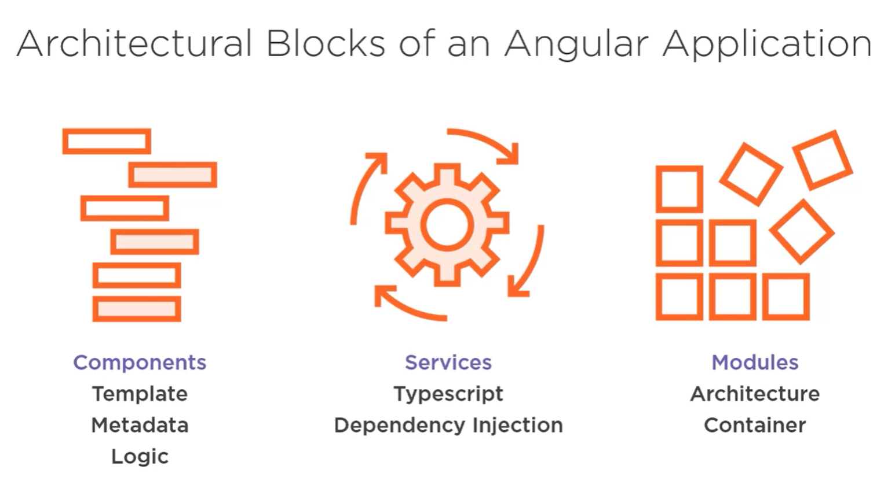

## Organización de la aplicación

<https://www.tektutorialshub.com/angular/angular-folder-structure-best-practices/>

## Gestión de módulos

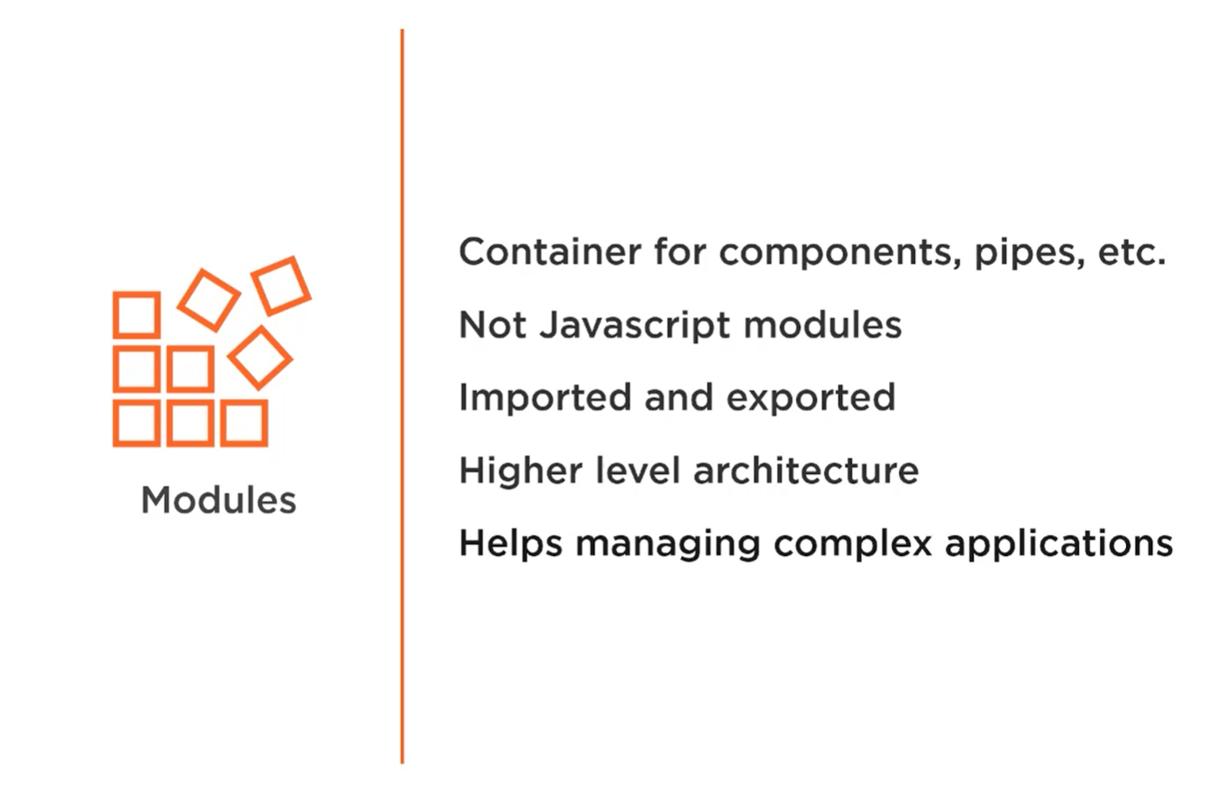

* + Organizados por característica/funcionalidad. Eso nos permite gestionar más fácilmente la carga en desatendido y permite gestionar cada característica/funcionalidad desde su módulo.
  + Usar angular CLI para generar los componentes.
  + Al menos un módulo por funcionalidad. Si hay gestión de rutas, otro módulo para la gestión. Si el módulo es customers, el de las rutas sería customers-routing.module.ts
  + Jerarquías planas (flatten feauture hierarchies)

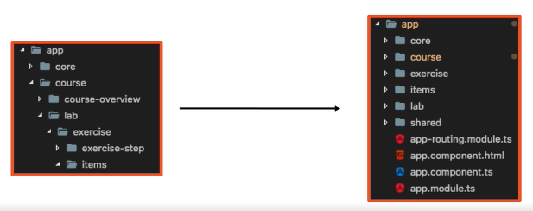

* Tener un módulo **Core** para:
* Contener servicios singleton compartidos en toda la aplicación.
* Servicios propios de una funcionalidad, deben ir en esa funcionalidad.
* Servicios Core de ejemplo pueden ser: LoggingService, ErrorService, DataService.
* Por ejemplo un componente que sólo se use una vez en la aplicación y que sea global a ella (un menú, un pie, un header…)
* Tener un módulo **Shared** para:
* Contener componentes, pipes y directivas reusables en toda la aplicación.
* P.e, CalendarComponent, AutoCompleteComponent

Si el componente o lo que sea se va a usar en varias aplicaciones, debemos ponerlo en una librería.

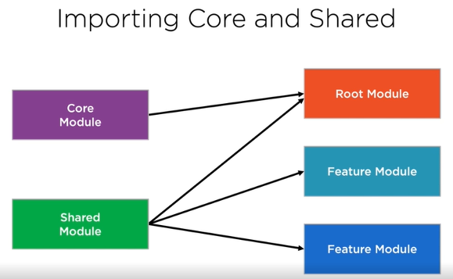

<https://medium.com/@joao.aguas/angular-core-and-shared-modules-efe072bc9645>

Ponemos este código en el CoreModule para evitar que se cargue en otro módulo que no sea el AppModule, que es donde debe ir:

export class **EnsureModuleLoadedOnceGuard** {

constructor(targetModule: any) {

if (targetModule) {

throw new Error(`${targetModule.constructor.name} has already been loaded. Import this module in the AppModule only.`);

}

}

}

export class CoreModule extends EnsureModuleLoadedOnceGuard { // Ensure that CoreModule is only loaded into AppModule

// Looks for the module in the parent injector to see if it's already been loaded (only want it loaded once)

constructor(@Optional() **@SkipSelf**() parentModule: CoreModule) {

super(parentModule);

}

}

**@SkipSelf** quiere decir que se salte al inyector del módulo superior.

## Librerías

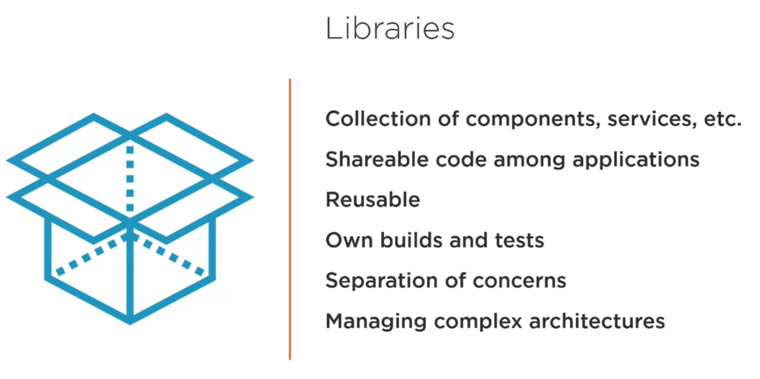

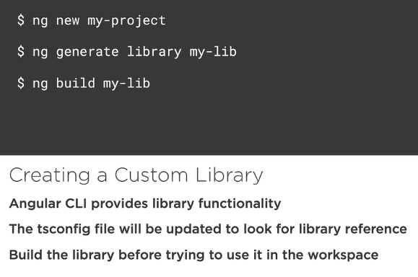

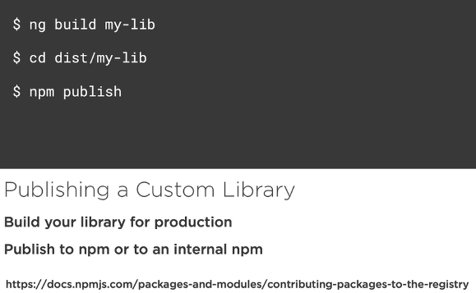

## Organización de funcionalidad

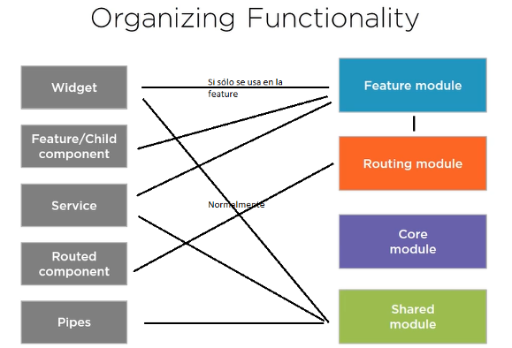

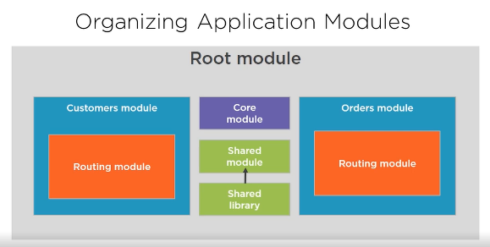

## Organización de componentes

* Usar el patrón Container and Presentation component.

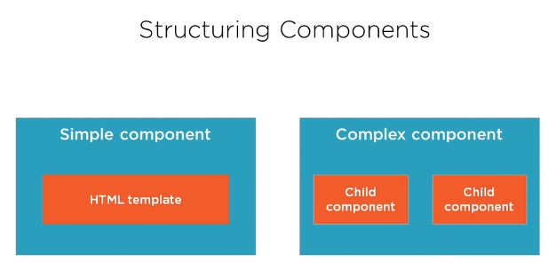

### Container and Presentation Pattern

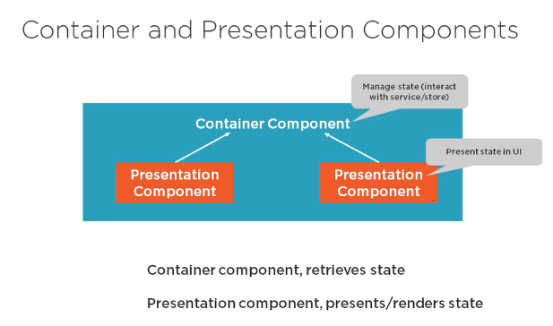

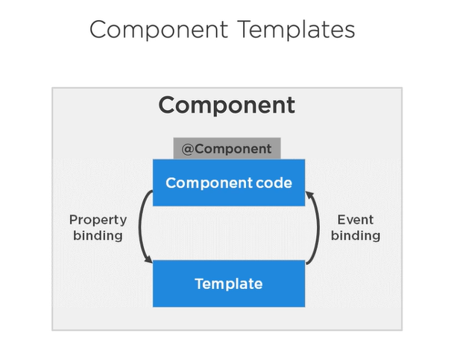

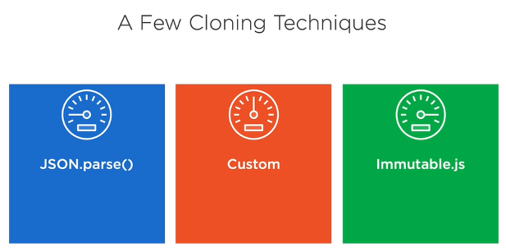

En el caso de usar el patrón contenedor-presentación, si por ejemplo tenemos guardados los datos de los clientes en el contenedor, si se actualizan los datos, los hijos no se darán cuenta a través de sus inputs, puesto que la variable de los clientes es por referencia. Para hacer que los hijos siempre “vean” los cambios, usaremos el clonado para devolver siempre referencias distintas y que así los hijos lo puedan ver.

Se puede usar la herencia de componentes, pero no debería ser nuestra 1ª opción. En este escenario es perfectamente usable:

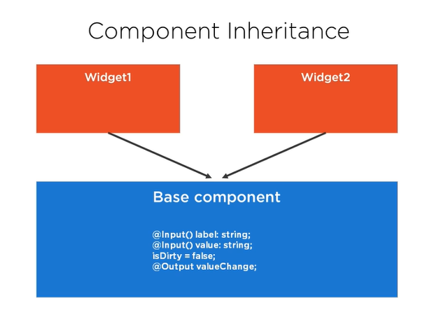

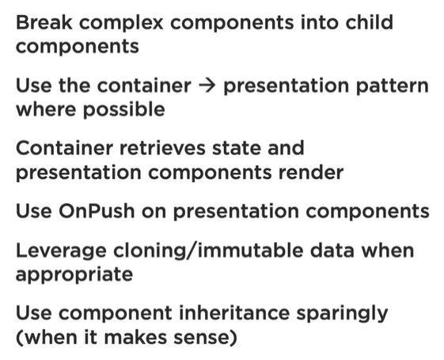

## Comunicación entre componentes

Podemos usar para la comunicación entre componentes un servicio con observables, ya sean de tipo Subject, BehaviorSubject, ReplaySubject o AsyncSubject. Si el servicio utiliza el patrón mediator y un subject, será un Event bus Service, si usamos cualquier tipo de subject y el patrón observable, tendremos un Observable Service.

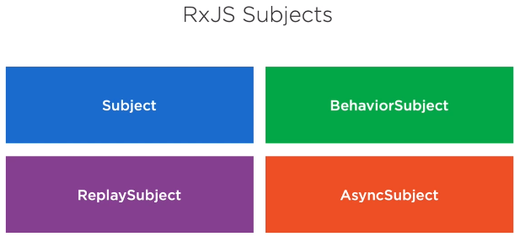

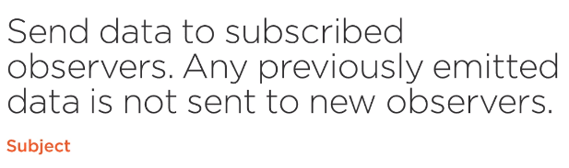



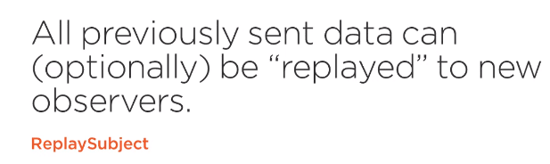



### Event Bus

@Injectable()

export class EventBusService {

private subject$ = new **Subject**();

**on**(event: Events, action: any): Subscription {

return this.subject$

.pipe(

filter((e: EmitEvent) => {

return e.name === event;

}),

map((e: EmitEvent) => {

return e.value;

})

)

.subscribe(action);

}

**emit**(event: EmitEvent) {

this.subject$.**next**(event);

}

}

export class EmitEvent {

constructor(public name: any, public value?: any) { }

}

export enum Events {

CustomerSelected

}

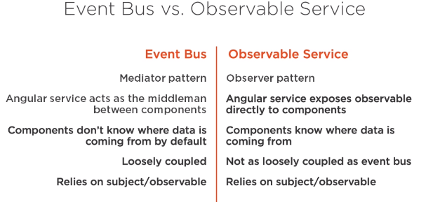

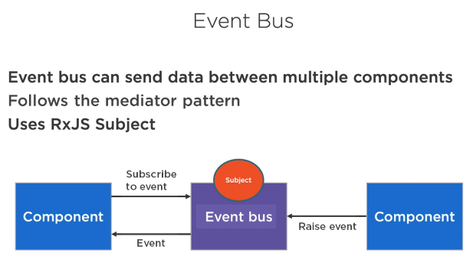

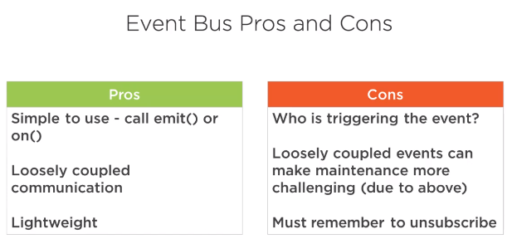

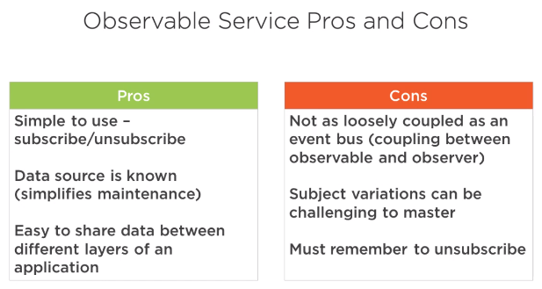

## Eliminando suscripciones

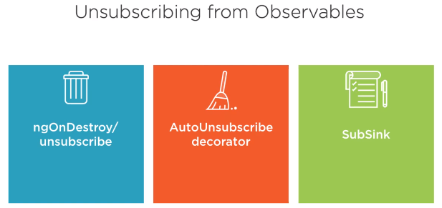

### Manualmente en el ngOnDestroy

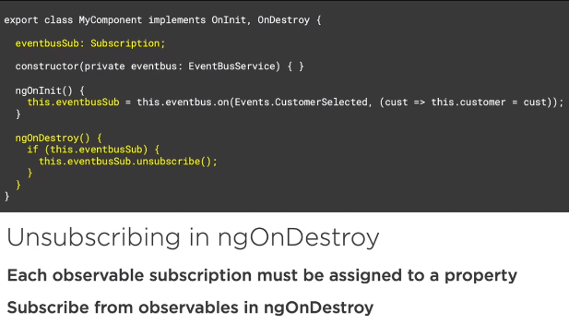

### @AutoUnsubscribe

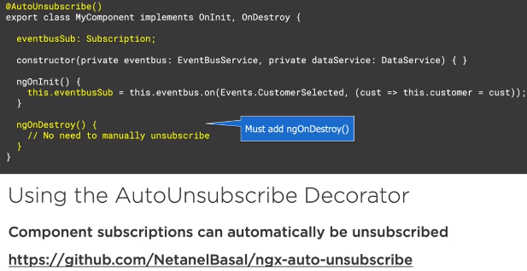

### Subsink

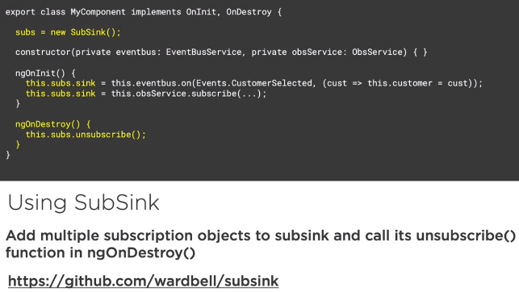

### Async pipe

El pipe async elimina la subcripción automáticamente. Sólo se puede usar con el *as* en *ngIf.

## Gestión de estados

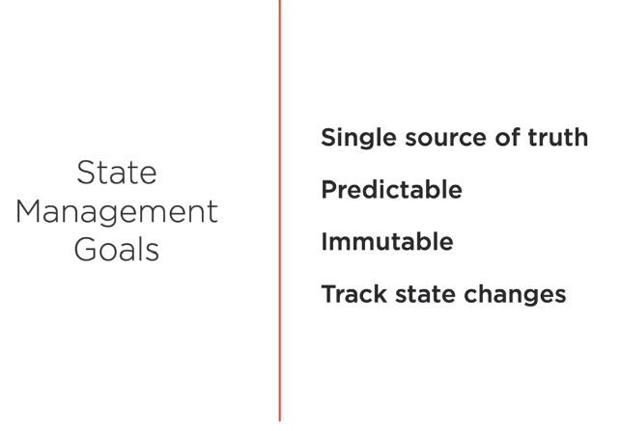

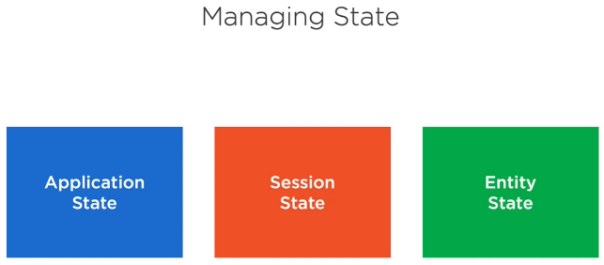

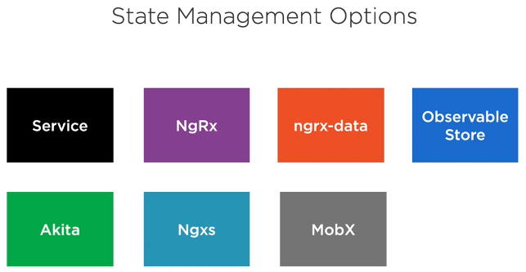

Para la gestión del estado de la aplicación podemos usar varios sistemas:

### A través de un servicio

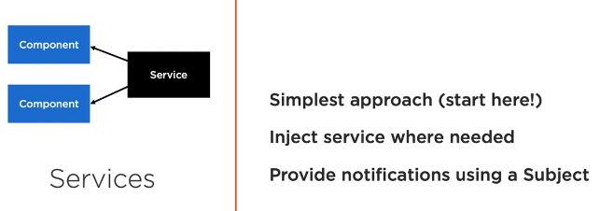

### A través de NgRx

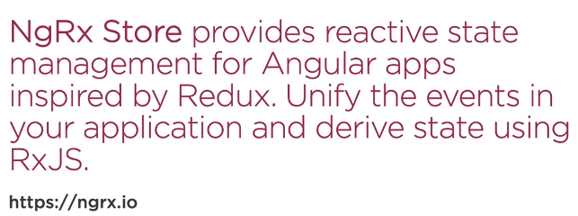

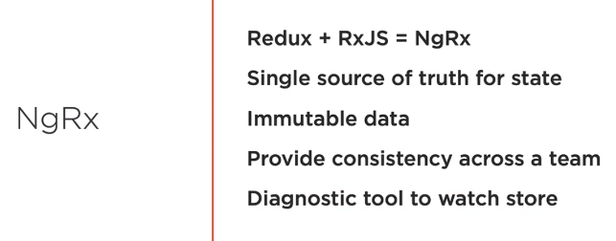

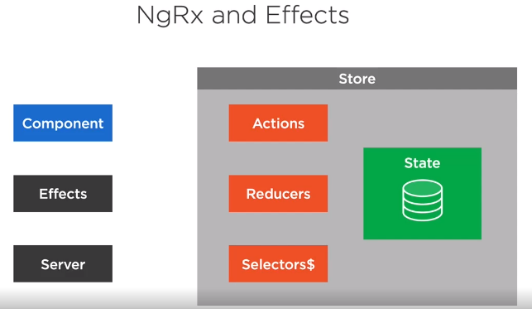

### A través de ngrx-data



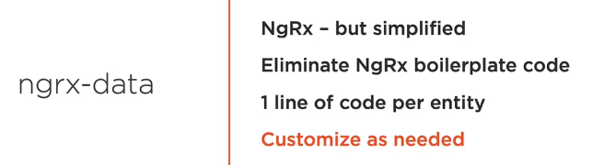

Podemos usar ngrx-data para hacer automáticamente la gestión de las llamadas Http para modelos de negocio, p.e. Customers. Con muy poco código se puede conectar un modelo con su gestión http de forma automática.

### Observable Store

Escrito por dan wahlin, es una opción mucho más sencilla para la gestión del estado sin usar NgRx.

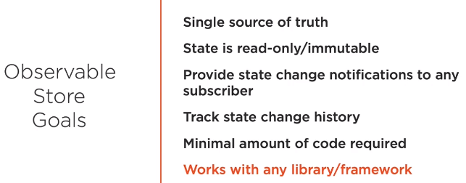

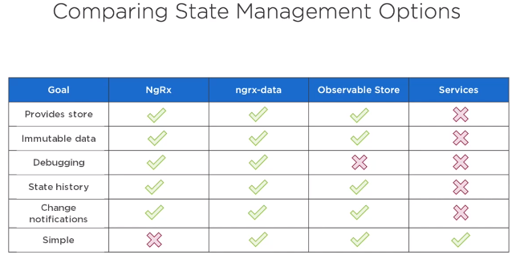

## Reemplazar funciones por pipes siempre que se pueda

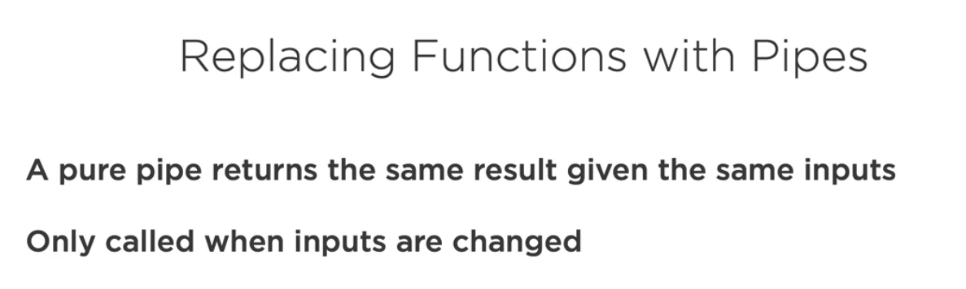

# Arquitectura de datos/Data Binding

Angular es suficientemente flexible como para manejar una amplia variedad de arquitecturas de datos, pero eso significa que tenemos que decidir cuál usar.

En AngularJs, la opción predeterminada era el enlace de datos bidireccional. El enlace de datos bidireccional es muy fácil para empezar: los controladores tienen datos, sus formularios manipulan esos datos directamente, y sus vistas muestran los datos. Cualquier manipulación en el controlador o en la vista tiene reflejo inmediato en ambos lados.

El problema con el enlace de datos bidireccional es que a menudo causa efectos en cascada y hace que a medida que el proyecto crece, sea realmente difícil rastrear el flujo de datos.

Otro problema con el enlace de datos bidireccional es que a menudo obliga a su "árbol de diseño de datos" a coincidir con su "árbol de DOM". En la práctica, estos dos conceptos deberían estar separados.

Una manera es usar servicios singleton para almacenar los datos que deban compartir los componentes.

La forma recomendada en Angular y en muchos frameworks web modernos (como React), es adoptar un patrón de enlace de datos unidireccional. Es decir, sus datos solo fluyen hacia abajo a través de componentes. Si necesita hacer cambios, emite eventos que causan que los cambios sucedan "en la parte superior" y luego se propaguen hacia abajo.

Hay dos opciones principales para administrar su arquitectura de datos:

1. Usando una arquitectura basada en Observables como RxJS.

2. Usando una arquitectura basada en Flux.

# [Angular Style Guide](https://angular.io/guide/styleguide)

Todos los componentes, servicios... deben seguir el principio de responsabilidad única SPR (Single reponsability principle), que viene a decir que cada clase, módulo o función será únicamente responsable de una parte de la funcionalidad y que esa responsabilidad vaya encapsulada en dicha clase, módulo...

## Defina una cosa, como un servicio o componente, por archivo.

**Considere** limitar los archivos a 400 líneas de código.

**¿Por qué?** Un componente por archivo hace que sea mucho más fácil leer, mantener y evitar colisiones con equipos en el control de código fuente.

**¿Por qué?** Un componente por archivo evita errores ocultos que a menudo surgen al combinar componentes en un archivo donde pueden compartir variables, crear cierres no deseados o un acoplamiento no deseado con dependencias.

**¿Por qué?** Un solo componente puede ser la exportación predeterminada para su archivo, lo que facilita la carga diferida con el enrutador.

La clave es hacer que el código sea más reutilizable, más fácil de leer y menos propenso a errores.

## Defina funciones pequeñas

**Considere** limitar a no más de 75 líneas de código.

**¿Por qué?** Las funciones pequeñas son más fáciles de probar, especialmente cuando hacen una cosa y tienen un propósito.

**¿Por qué?** Las funciones pequeñas promueven la reutilización.

**¿Por qué?** Las funciones pequeñas son más fáciles de leer.

**¿Por qué?** Las funciones pequeñas son más fáciles de mantener.

**¿Por qué?** Las funciones pequeñas ayudan a evitar errores ocultos que vienen con funciones grandes que comparten variables con un scope o ámbito externo, crean cierres no deseados o acoplamiento no deseado con dependencias.

## Utilice nombres consistentes para todos los símbolos.

**Siga** un patrón que describa la característica del símbolo y luego su tipo. El patrón recomendado es feature.type.ts.

**¿Por qué?** Las convenciones de nomenclatura ayudan a proporcionar una forma coherente de buscar contenido de un vistazo. La consistencia dentro del proyecto, empresa proporciona una gran eficiencia.

**¿Por qué?** Las convenciones de nomenclatura simplemente deberían ayudar a encontrar el código deseado más rápido y facilitar su comprensión.

**¿Por qué?** Los nombres de carpetas y archivos deben transmitir claramente su intención. Por ejemplo, app / heroes / hero-list.component.ts puede contener un componente que gestiona una lista de héroes.

## Separe los nombres de archivo con puntos y guiones

**Utilice** guiones para separar palabras en el nombre descriptivo.

**Utilice** puntos para separar el nombre descriptivo del tipo.

**Utilice** nombres de tipo coherentes para todos los componentes siguiendo un patrón que describa la característica del componente y luego su tipo. Un patrón recomendado es feature.type.ts.

**Utilice** nombres de tipo convencionales, incluidos: *.service*, *.component*, *.pipe*, *.module* y *.directive*. Si es necesario, invente nombres de tipos adicionales, pero tenga cuidado de no crear demasiados.

**¿Por qué?** Los nombres de tipo proporcionan una forma coherente de identificar rápidamente lo que hay en el archivo.

## Símbolos y nombres de archivos

**Utilice** nombres consistentes para todos los activos nombrados después de lo que representan.

**Utilice** notación de camello para los nombres de clase.

**Haga coincidir** el nombre del símbolo con el nombre del archivo.

**Proporcione** al nombre de archivo el sufijo convencional (*.component.ts, .directive.ts, .module.ts, .pipe.ts* o *.service.ts*) para un archivo de ese tipo.

**¿Por qué?** Las convenciones consistentes facilitan la identificación y referencia rápida de activos de diferentes tipos.

## Bootstrapping

**Ponga** el arranque y lógica de la plataforma para la aplicación en un archivo llamado main.ts.

**Incluya** el manejo de errores en la lógica de arranque.

**Evite** poner la lógica de la aplicación en main.ts. En cambio, consideremos ponerlo en un componente o servicio.

**¿Por qué?** Sigue una convención consistente para la lógica de inicio de una aplicación.

**¿Por qué?** Sigue una convención familiar de otras plataformas tecnológicas.

# Angular

## angular.json

<https://angular.io/guide/workspace-config>

El fichero de configuración de un proyecto Angular está en el fichero **angular.json**. Hay se indican entre otras cosas:

### outputPath. Directorio de despliegue.

### sourceRoot. Directorio del código fuente.

### main. La clase principal.

### index. La página principal.

Suele incluir el <app-root> que el selector del componente principal que se arranca (bootstrap) en el módulo principal, que a su vez se arranca en el main indicado anteriormente

### assets. Un array con el contenido estático a añadir a la app.

### styles. Un array con los estilos a añadir a la app.

### scripts. Un array con los scripts a añadir a la app.

### configurations. Configuraciones de despliegue.

Algunos parámetros que se usan para la configuración de despliegue son estos:

"aot": true,

"baseHref": "/wcp/",

"buildOptimizer": true,

"commonChunk": true,

"extractCss": true,

"extractLicenses": false,

"namedChunks": false,

"optimization": true,

"progress": false,

"showCircularDependencies": false,

"sourceMap": true,

"statsJson": false

#### Tipos de compilación

**AOT (ahead-of-time-compiler)**: Hace que el código angular se precompìle con lo que se consiguen:

* Mejorar los tiempos de carga/renderizado (el código no tiene que compilarse en tiempo de ejecución por lo que es mucho más rápido).
  + Menos llamadas asíncronas. El compilador integra referencias a HTML y CSS externos, por lo que se evitan llamadas asíncronas.
  + Tamaño del framework de Angular más reducido. No hace falta que vaya integrado puesto que la aplicación ya está compilada.
  + Detecta errores en los templates. El compilador AOT detecta errores de binding en tiempo de compilación.
  + Mejor seguridad. AOT compila plantillas y componentes HTML en archivos JavaScript mucho antes de que se sirvan al cliente. Sin plantillas para leer y sin evaluaciones de JavaScript o HTML del lado del cliente, hay menos oportunidades de ataques de inyección.

Angular ofrece dos formas de compilar su aplicación:

* Just-in-Time (JIT), que compila su aplicación en el navegador en tiempo de ejecución. Este fue el predeterminado hasta Angular 8.
* Ahead-of-Time (AOT), que compila su aplicación y bibliotecas en el momento de la compilación. Este es el valor predeterminado desde Angular 9.

## Evolución entre las versiones de Angular

<https://www.teclogiq.com/blog/angular-evolution-version1-to-version8/>

## Angular cli (opciones)

Estas son las ejecuciones que podemos lanzar con angular-cli:

* Build. Contruye/compila
* Serve: arranca la aplicación/servidor node.
* E2e: ejecución de test end to end
* Test: ejecución de tests unitarios
* Lint: ejecución de validación de tslint
* Extract-118n: generación de traducciones usando el sistema por defecto de angular
* Server
* appshell

## tsconfig.ts

Es el fichero de configuración de typescript en el proyecto angular y de configuración de las opciones de compilación.

<https://www.typescriptlang.org/docs/handbook/compiler-options.html>

Opciones:

* Target: target significa qué destino de JavaScript debe emitirse desde el TypeScript dado. Ejemplos:

target:es5

()=>null se convertirá en function(){return null} porque ES5 no soporta la funciones arrow.

target:es6

()=>null se convertirá en ()=>null porque ES6 soporta las funciones arrow.

# typings

Es el fichero de declaraciones de typescript en el proyecto angular.

Muchas bibliotecas de JavaScript, como jQuery, la biblioteca de pruebas de Jasmine y Angular, amplían el entorno de JavaScript con características y sintaxis que el compilador de TypeScript no reconoce de forma nativa. Cuando el compilador no reconoce algo, lanza un error.

# Strict mode

Cuando creamos una aplicación angular, podemos usar –strict para que se mejore la validación de errores AOT. Implica cambios en el tsconfig como son:

* forceConsistentCasingInFileNames
* noImplicitReturns
* noFallthroughCasesInSwitch
* strict

# Bootstrapping

El bootstrapping o arranque de la aplicación se puede resumir así.

* angular.json especifica un archivo "principal", que en este caso es main.ts.
* main.ts es el punto de entrada para nuestra aplicación y arranca nuestra aplicación.
* El proceso de arranque arranca un módulo angular.
* Utilizamos el AppModule para iniciar la aplicación. AppModule se especifica en src / app /app.module.ts
  + AppModule especifica qué componente usar como componente de nivel superior. En esto caso es AppComponent (bootstrap: [AppComponent])
  + AppComponent tiene etiquetas en la plantilla y estas etiquetas se irán renderizadando.

El comienzo o punto de entrada de una aplicación Angular es el **<app-root></app-root>**, que es donde la aplicación se renderiza y se localiza en el ***index.html***.

@**Component**({

selector: '**app-root**',

templateUrl: './**app.component**.html',

styleUrls: ['./app.component.css']

})

**Index.html à**

<!doctype html>

<html>

<head>

<meta charset="utf-8">

<base href="/">

<meta http-equiv="X-UA-Compatible" content="IE=Edge;IE=10" />

<meta name="viewport" content="width=device-width, initial-scale=1">

<link rel="icon" type="image/x-icon" href="/assets/image/theme/finalbion/favi.png">

</head>

<body style="height: 100%;">

**<app-root></app-root>**

</body>

</html>

## Ciclo de vida en Angular

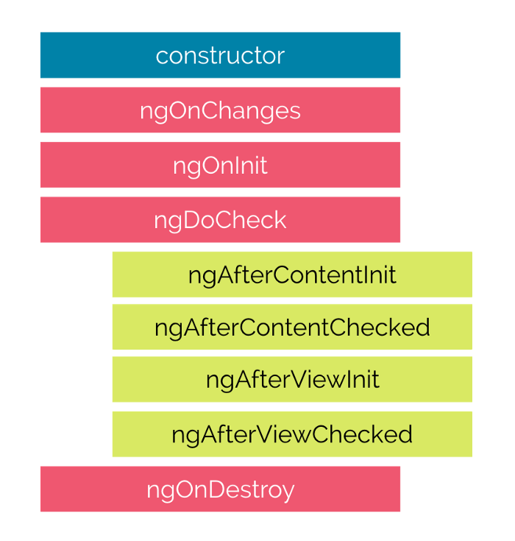

# Componentes

Un componente angular se compone de lo siguiente:

* + - Un decorador del componente.
    - Una vista
    - Un controlador.

Un componente simple es así:

**import** { Component, OnInit } from '@angular/core';

@Component({

selector: 'app-hello-world',

templateUrl: './hello-world.component.html',

styleUrls: ['./hello-world.component.css']

})

**export class** HelloWorldComponent **implements** OnInit {

constructor() { }

ngOnInit() {

}

}

Si el template se define dentro del propio componente a través del parámetro template, podemos hacer lo siguiente usando $ y {{}}:

@Component({

selector: 'price-display',

template: `<div class="price-display">\**${**{ price **}**}</div>`

})

**export class** PriceDisplayComponent {

@Input() price: number;

}

## Control de ciclo de vida con clases heredadas

import { AppConstants } from './../../app.constants';

import { OnDestroy } from '@angular/core';

import { SubSink } from 'subsink';

import { LoggingService } from './../../services/logging.service';

export class AbstractBaseComponent implements OnDestroy {

  readonly AppConstants = AppConstants;

  // Gestión de subcripciones con SubSink

  protected subs = new SubSink();

  constructor(protected loggingService: LoggingService) {}

  ngOnDestroy() {

    this.loggingService.log('shared/components/base/abstract-base.component.ts - ngOnDestroy()');

    // Limpiamos las suscripciones

    this.subs.unsubscribe();

  }

}

## OnPush/Default change strategy

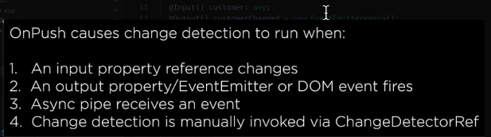

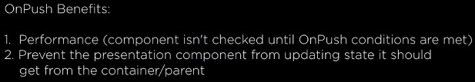

<https://blog.angular-university.io/onpush-change-detection-how-it-works/>

<https://angular.io/api/core/ChangeDetectorRef>

# Template binding

Se le llama template binding a {{…}}. Se pueden evaluar variables o expresiones.

## Parámetros de entrada y salida [] y ()

Los [] sirven para los parámetros de entrada y los () para los eventos/parámetros de salida. En angular los datos se pasan a los hijos a través de los *inputs []*. ¿Cómo podría saber que una variable determinada es una entrada válida para un componente x? Los inputs y outputs de un componente forman parte de su api pública.

**import** {Component,, EventEmitter, Input, Output} from '@angular/core';

**import** { Product } from '../product.model';

@Component({

selector: 'products-list',

templateUrl: './products-list.component.html'

})

**export class** ProductsListComponent {

*/\*\**

*\* @input productList - the Product[] passed to us*

*\*/*

@Input() productList: Product[];

*/\*\**

*\* @output onProductSelected - outputs the current*

*\* Product whenever a new Product is selected*

*\*/*

@Output() onProductSelected: EventEmitter<Product>;

Si necesitamos usar dos nombres diferentes para el atributo y la propiedad,

podríamos, por ejemplo, escribir @Input ('firstname') name: String, pero la

[Angular Style Guide](https://angular.io/guide/styleguide) sugiere evitar esto.

El EventEmitter es un objeto que nos ayuda a implementar el patrón observable, que consiste en:

1. Mantener una lista de suscriptores
2. Publicar eventos a esos suscriptores

let ee = **new EventEmitter**();

ee.**subscribe**((name: string) => console.log(`Hello *${*name*}*`));

ee.**emit**("Nate");

// -> "Hello Nate"

Cuando asignamos un EventEmitter a un output, Angular automáticamente se suscribe a nosotros. No necesita hacer la suscripción (aunque en alguna situación especial podríamos agregar nuestras propias suscripciones).

## @HostBinding y @HostListener

@HostBinding y @HostListener son dos decoradores en Angular que pueden ser realmente útiles en directivas personalizadas. @HostBinding le permite establecer propiedades en el elemento o componente que aloja la directiva, y @HostListener le permite escuchar eventos en el elemento o componente anfitrión.

Ambos decoradores son muy sencillos de usar. Veamos cómo usarlos con una directiva de ejemplo que escucha un evento keydown en el host y establece su texto y color de borde en un color aleatorio de un conjunto de algunos colores disponibles:

import {

Directive,

HostBinding,

HostListener } from '@angular/core';

@Directive({

selector: '[appRainbow]'

})

export class RainbowDirective {

possibleColors = [

'darksalmon', 'hotpink', 'lightskyblue', 'goldenrod', 'peachpuff',

'mediumspringgreen', 'cornflowerblue', 'blanchedalmond', 'lightslategrey'

];

**@HostBinding**('style.color') color: string;

**@HostBinding**('style.border-color') borderColor: string;

**@HostListener**('keydown') newColor() {

const colorPick = Math.floor(Math.random() * this.possibleColors.length);

this.color = this.borderColor = this.possibleColors[colorPick];

Y la directiva se puede usar en elementos como este:

<input type="text" appRainbow>

Nuestra directiva Rainbow usa dos decoradores @HostBinding para definir dos miembros de la clase, uno que ataca al style.color del anfitrión y el otro al style.border-color.

También puede vincularse a cualquier clase, propiedad o atributo del anfitrión. Aquí hay algunos ejemplos más de posibles enlaces:

* @HostBinding(‘class.active’)
* @HostBinding('disabled’)
* @HostBinding('attr.role’)

El @HostListner con el argumento 'keydown' escucha el evento keydown en el anfitrión. Definimos una función adjunta a este decorador que cambia el valor de color y el borderColor, y nuestros cambios se reflejan en el anfitrión automáticamente.

# [Modules](https://angular.io/guide/ngmodule-api)

Un módulo básico es así:

@NgModule({

**declarations**: [

AppComponent,

HelloWorldComponent,

UserItemComponent,

UserListComponent],

**imports**: [

BrowserModule

],

**providers**: [],

**bootstrap**: [AppComponent]

})

**export class** AppModule { }

Cuando crea nuevos componentes en Angular, para usarlos deben ser accesible desde el módulo actual. Es decir, si queremos usar el componente x en el componente y, debemos asegurarnos de que el módulo del componente x:

1. Está en el mismo módulo que el componente y ó.

2. El módulo de x importa el módulo que contiene y.

Recuerde que cada componente que escriba debe declararse en un NgModule

antes de que pueda usarse en una plantilla.

Las partes de la declaración del NgModule son:

@NgModule({

// Static, that is compiler configuration

**declarations**: [], // Configure the selectors

: [], // Generate the host factory

// Runtime, or injector configuration

**providers**: [], // Runtime injector configuration

// Composability / Grouping

**imports**: [], // composing NgModules together

**exports**: [] // making NgModules available to other parts of the app

})

* **declarations**: se declaran los componentes, directivas y pipes de la aplicación.
* **imports**: los módulos externos o internos que vamos a usar en la aplicación. Aquellos módulos que puedan usarse en varios módulos deben tener el forRoot para evitar que no sean singleton y que las distintas instancias hagan fallar a la aplicación. Esto para por ejemplo con el spinner o el router.
* **providers**: el conjunto de objetos inyectables que están disponibles en el inyector de este módulo. Aquí también se pueden poner constantes para usarlas en la aplicación:

**providers**: [

**youTubeSearchInjectables**

],

import {

YouTubeSearchService,

YOUTUBE_API_KEY,

YOUTUBE_API_URL

} from '../services/you-tube-search.service';

export const **youTubeSearchInjectables**: Array<any> = [

{ provide: YouTubeSearchService, useClass: YouTubeSearchService },

{ provide: YOUTUBE_API_KEY, useValue: YOUTUBE_API_KEY },

{ provide: YOUTUBE_API_URL, useValue: YOUTUBE_API_URL },

]

* **exports**: el conjunto de componentes, directivas y pipes declarados en este NgModule que se puede usar en la plantilla de cualquier componente que forme parte de un NgModule que importe este NgModule.
* **bootstrap**: el conjunto de componentes que se arrancan cuando este módulo se carga. Los componentes enumerados aquí se agregan automáticamente a entryComponents.

## [Jerarquía de módulos #](https://indepth.dev/avoiding-common-confusions-with-modules-in-angular/)

La mayor confusión con respecto a los módulos importados es que los desarrolladores piensan que hacen una jerarquía. Y probablemente sea razonable suponer que un módulo que importa otros módulos se convierte en el módulo principal para sus importaciones. Sin embargo, eso no es lo que pasa. Todos los módulos se fusionan durante la fase de compilación. Y, por lo tanto, no existe una relación jerárquica entre el módulo importado y el módulo que importa.

Al igual que con los componentes, el compilador angular genera una factory para el módulo raíz. El módulo raíz es el que especifique en el método bootstrapModule en main.ts:

platformBrowserDynamic().bootstrapModule(AppModule);

La factoría que genera el compilador de Angular usa la función [createNgModuleFactory](https://github.com/angular/angular/blob/8de2ace80a99709897542019a9f313a83156b2d8/packages/core/src/view/entrypoint.ts#L29) que toma:

* la referencia a la clase del módulo.
* los componentes Bootstrap.
* component factory resolver with entry components.
* definition factory with **merged** module providers.

Los últimos dos puntos explican por qué no hay encapsulación de módulos para proveedores y componentes de entrada. Es porque después de la compilación no tienes varios módulos. Se ha fusionado todo en un módulo, por lo que no puede haber jerarquías.

Veamos un ejemplo de lo que hace internamente al compilar:

@NgModule({

providers: [{provide: 'a', useValue: 'a'}],

declarations: [AComponent],

entryComponents: [AComponent]

})

export class AModule {}

@NgModule({

providers: [{provide: 'b', useValue: 'b'}],

declarations: [BComponent],

entryComponents: [BComponent]

})

export class BModule {}

@NgModule({

imports: [AModule, BModule],

declarations: [AppComponent],

providers: [{provide: 'root', useValue: 'root'}],

bootstrap: [AppComponent]

})

export class AppModule {}

Y el resultado es:

createNgModuleFactory(

// reference to the AppModule class

AppModule,

// reference to the AppComponent that is used

// to bootstrap the application

[AppComponent],

// module definition with merged providers

moduleDef([

...

// reference to component factory resolver

// with the merged entry components

moduleProvideDef(512, jit_ComponentFactoryResolver_5, ..., [

ComponentFactory_<BComponent>,

ComponentFactory_<AComponent>,

ComponentFactory_<AppComponent>

])

// references to the merged module classes

// and their providers

moduleProvideDef(512, AModule, AModule, []),

moduleProvideDef(512, BModule, BModule, []),

moduleProvideDef(512, AppModule, AppModule, []),

moduleProvideDef(256, 'a', 'a', []),

moduleProvideDef(256, 'b', 'b', []),

moduleProvideDef(256, 'root', 'root', [])

]);

Puede ver que los proveedores y los componentes de entrada de todos los módulos se fusionan y pasan a la función moduleDef. Por lo tanto, no importa cuántos módulos importe sólo se crea una fábrica con proveedores combinados. Esta fábrica se utiliza para crear una instancia de módulo con su propio inyector. Y dado que solo tenemos un módulo combinado, Angular creará un solo inyector raíz utilizando estos proveedores.

Ahora puede preguntarse qué sucede si define dos módulos con el mismo token de proveedor.

**La primera regla** es que el proveedor definido en el módulo que importa otro módulo siempre gana. Vamos, que el proveedor definido en el módulo principal machaca el del módulo importado.

**La segunda regla** es que el proveedor del último módulo importado anula a los proveedores en los módulos anteriores esperados para el módulo de importación (se deduce de la primera regla). Vamos, que se queda el valor del último módulo importado.

## Lazy loading

Sabemos que Angular crea su propio inyector para los módulos con lazy loading. Esto sucede porque Angular genera una fábrica separada para cada módulo cargado. Significa que los proveedores definidos en dicho módulo no se fusionan en el inyector del módulo principal. Entonces, si un módulo con carga diferida define un proveedor con el mismo token que en el módulo raíz, Angular creará una nueva instancia de ese servicio incluso si ya hay uno en el inyector del módulo principal.

Por lo tanto, los módulos con carga lenta crean una jerarquía, pero es la jerarquía de los inyectores, no los módulos. Todos los módulos importados aún se fusionan en una fábrica durante la compilación de la misma manera que con los módulos no lazy.

# Built-in Directives (directivas incorporadas)

Angular proporciona una serie de directivas integradas, que son atributos que agregamos a nuestros elementos HTML que nos dan un comportamiento dinámico.

## NgIF

<div \***ngIf**="str == 'yes'"></div> *<!-- displayed if str is the string "yes" →*

Angular no ofrece una alternativa integrada para ng-show de Angular 1.x. Si su objetivo es simplemente cambiar la visibilidad CSS de un elemento, debe usar las directivas **ngStyle** o **class**.

## NgSwitch

<div class="container" [ngSwitch]="myVar">

<div \***ngSwitchCase**="'A'">Var is A</div>

<div \***ngSwitchCase**="'B'">Var is B</div>

<div \***ngSwitchDefault**>Var is something **else**</div>

</div>

Tener el elemento ngSwitchDefault es opcional. Si no lo ponemos, nada se procesa cuando myVar no coincide con ninguno de los valores esperados.

También puede declarar el mismo valor *ngSwitchCase para diferentes elementos, por lo que está no se limita a coincidir solo una vez. Aquí hay un ejemplo:

<divclass="ui raised segment">

<ul[ngSwitch]="choice">

<**li** *ngSwitchCase="1">First choice</**li**>

<**li** \***ngSwitchCase="2"**>Second choice</**li**>

<**li** *ngSwitchCase="3">Third choice</**li**>

<**li** *ngSwitchCase="4">Fourth choice</**li**>

<**li** \***ngSwitchCase="2"**>Second choice, again</**li**>

<**li** *ngSwitchDefault>Default choice</**li**>

</ul>

</div>

## NgStyle

Con la directiva NgStyle, puede establecer las propiedades CSS de un elemento DOM dado

La forma más sencilla de usar esta directiva es haciendo [style.<cssproperty>] = "value".

Por ejemplo:

<**div** [style.background-color]="'yellow'">

Uses fixed yellow background

</**div**>

Otra forma de establecer valores fijos es usar el atributo NgStyle y usar el valor clave

pares para cada propiedad que desea establecer, así:

<**div** [ngStyle]="{color: 'white', 'background-color': 'blue'}">

Uses fixed white text on blue background

</**div**>

Tenga en cuenta que en la especificación del ng-style tenemos comillas simples alrededor

*background-color* pero no alrededor de *color*. ¿Porqué? Bueno el argumento ng-style es un objeto JavaScript y el color es una clave válida, sin comillas. Sin embargo, con el color de fondo, el carácter de guión no está permitido en un clave de objeto, a menos que sea una cadena, por lo que debemos entrecomillar lo. En general, dejaría de entrecomillar todo lo posible en las claves de objeto y sólo citar claves cuando sea necesario.

Otro ejemplo mezclando valores fijos y dinámicos:

<**div** class="ui input">

<**input** type="text" name="color" value="{{color}}" #colorinput>

</**div**>

<**div** class="ui input">

<**input** type="text" name="fontSize" value="{{fontSize}}" #fontinput>

</**div**>

<**div**>

<**span** [ngStyle]="{color: 'red'}" [style.font-size.px]="fontSize">

red text

</**span**>

</**div**>

<**div**>

<**span** [ngStyle]="{color: color}">

{{ color }} text

</**span**>

</**div**>

<**div** [style.background-color]="color" style="color: white;">

{{ color }} background

</**div**>

Es importante tener en cuenta que tenemos que especificar las unidades cuando corresponda. Por ejemplo, no es un CSS válido establecer un tamaño de fuente de 12; tenemos que especificar una unidad como 12px o 1.2em. Angular proporciona una sintaxis práctica para especificar unidades: aquí usamos la notación [style.font-size.px].

El sufijo .px indica que estamos configurando el valor de la propiedad de tamaño de fuente en píxeles.

Puede reemplazarlo fácilmente por [style.font-size.em] para expresar el tamaño de fuente en ems o incluso en porcentaje usando [style.font-size.%].

## NgClass

La directiva NgClass, representada por un atributo ngClass en su plantilla HTML,

le permite establecer y cambiar dinámicamente las clases CSS para un elemento DOM dado.

En este ejemplo, si la variable isBordered es true, añade la clase “bordered” al elemento:

<**div** [ngClass]="{bordered: isBordered}">

Using object literal. Border {{ isBordered ? "ON" : "OFF" }}

</**div**>

También se pueden usar objetos, como en este ejemplo:

classesObj: Object;

toggleBorder(): **void** {

**this**.isBordered = !**this**.isBordered;

**this**.classesObj = {

bordered: **this**.isBordered

};

};

<**div** [ngClass]="classesObj">

Using object var. Border {{ classesObj.bordered ? "ON" : "OFF" }}

</**div**>

También podemos usar una lista de nombres de clase para especificar qué nombres de clase se deben agregar al elemento. Para eso, podemos pasar un array literal:

<**div** class="base" [ngClass]="['blue', 'round']">

This will always have a blue background and round corners

</**div**>

O asignar un array de valores a una propiedad en nuestro componente:

**this**.classList = ['blue', 'round'];

<**div** class="base" [ngClass]="classList">

This is {{ classList.indexOf('blue') > -1 ? "" : "NOT" }} blue

and {{ classList.indexOf('round') > -1 ? "" : "NOT" }} round

</**div**>

## NgFor

El papel de esta directiva es repetir un elemento DOM dado (o una colección de elementos DOM) y pasar un elemento del array en cada iteración.

La sintaxis es *ngFor = "let item of items".

* La sintaxis del elemento *let* especifica una variable (de plantilla) que recibe cada elemento de la matriz de elementos;
* *items* son la colección de artículos de su controlador.

### Obteniendo un índice

Hay veces que necesitamos el índice de cada elemento cuando iteramos una matriz.

Podemos obtener el índice agregando la sintaxis *let idx = index*, separada por punto y coma.

<**div** class="ui list" *ngFor="let c of cities; let num = index">

<**div** class="item">{{ num+1 }} - {{ c }}</**div**>

</**div**>

# [Forms](https://angular.io/guide/forms-overview)

Angular proporciona dos enfoques diferentes para manejar la entrada del usuario a través de formularios: reactivo y basado en plantillas. Ambos capturan los eventos de entrada del usuario desde la vista, validan la entrada del usuario, crean un modelo de formulario y un modelo de datos para actualizar y proporcionan una forma de rastrear los cambios.

Los formularios reactivos y basados en plantillas procesan y administran los datos de los formularios de manera diferente. Cada uno ofrece diferentes ventajas.

En general:

* Los formularios reactivos son más robustos: son más escalables, reutilizables y comprobables. Si los formularios son una parte clave de su aplicación, o si ya está usando patrones reactivos para construir su aplicación, use formularios reactivos.
* Los formularios basados en plantillas son útiles para agregar un formulario simple a una aplicación, como un formulario de registro de lista de correo electrónico. Son fáciles de agregar a una aplicación, pero no escalan tan bien como los formularios reactivos. Si tiene requisitos de formulario y lógica muy básicos que se pueden administrar únicamente en la plantilla, utilice formularios basados en plantillas.

|  | REACTIVE | TEMPLATE-DRIVEN |
| --- | --- | --- |
| Setup (form model) | More explicit, created in component class | Less explicit, created by directives |
| Data model | Structured | Unstructured |
| Predictability | Synchronous | Asynchronous |
| Form validation | Functions | Directives |
| Mutability | Immutable | Mutable |
| Scalability | Low-level API access | Abstraction on top of APIs |

Tanto los formularios reactivos como los basados en plantillas comparten bloques de construcción subyacentes.

* **FormControl** rastrea el valor y el estado de validación de un control de formulario individual.
* **FormGroup** rastrea los mismos valores y estado para una colección de controles de formulario.
* **FormArray** rastrea los mismos valores y estado para una matriz de controles de formulario.
* **ControlValueAccessor** crea un puente entre las instancias de Angular FormControl y los elementos DOM nativos.

**Configuración de formularios reactivos**

import { [Component](https://angular.io/api/core/Component) } from '@angular/core';

import { [FormControl](https://angular.io/api/forms/FormControl) } from '@angular/forms';

@[Component](https://angular.io/api/core/Component)({

selector: 'app-reactive-favorite-color',

template: ` Favorite Color: <input type="text" [**formControl**]="favoriteColorControl"> `

})

export class FavoriteColorComponent {

favoriteColorControl = new [**FormControl**](https://angular.io/api/forms/FormControl)('');

}

La fuente de la verdad proporciona el valor y el estado del elemento de un formulario en un punto dado en el tiempo. En formularios reactivos, el modelo del formulario es la fuente de la verdad. En el ejemplo anterior, el modelo de formulario es la instancia de FormControl. En el componente donde se definen los elementos del formulario.

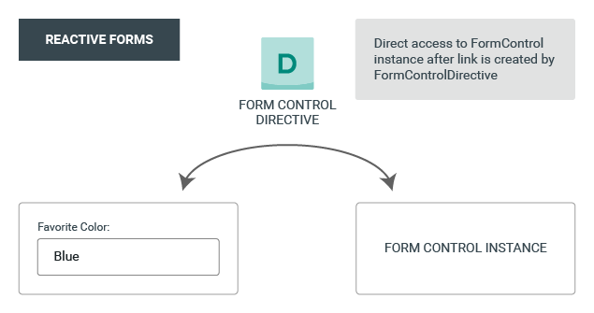Con formularios reactivos, el modelo del formulario se define explícitamente en la clase de componente. La directiva de formulario reactivo (en este caso, FormControlDirective) vincula entonces a la instancia de FormControl existente con un elemento de formulario específico en la vista utilizando un valor de acceso (instancia de ControlValueAccessor).

**Configuración de formularios de plantilla**

import { [Component](https://angular.io/api/core/Component) } from '@angular/core';

@[Component](https://angular.io/api/core/Component)({

selector: 'app-template-favorite-color',

template: ` Favorite Color: <input type="text" **[(**[**ngModel**](https://angular.io/api/forms/NgModel)**)]**="favoriteColor"> `

})

export class FavoriteColorComponent {

favoriteColor = '';

}

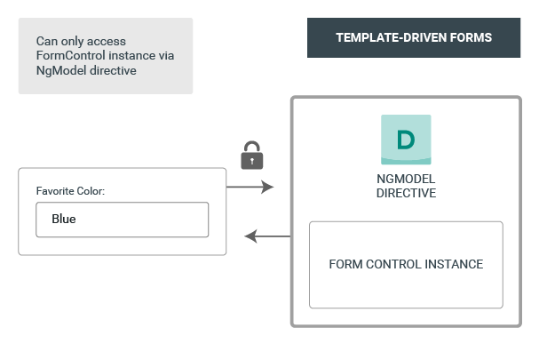La fuente de la verdad en formularios de plantilla en la propia plantilla. En la plantilla donde se definen los elementos del formulario.

**Data flow en un formulario reactivo**

* **De la vista al modelo**

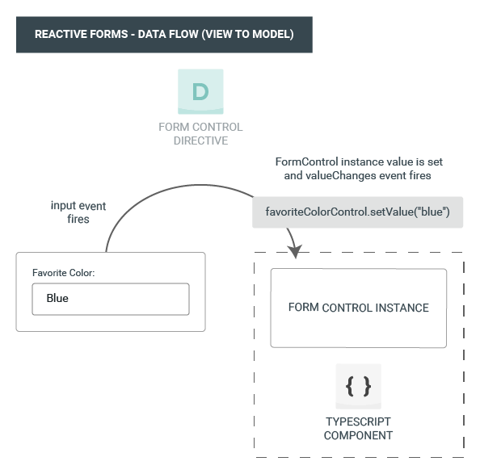El usuario escribe un valor en el input, en este caso el color favorito “Blue”.

1. El input del formulario dispara un evento de "entrada" con el valor “Blue”.
2. El *controlValueAccessor* en el input del formulario que escucha los eventos transmite inmediatamente el nuevo valor a la instancia de *FormControl*.
3. La instancia de *FormControl* emite el nuevo valor a través del observable *valueChanges*.
4. Todos los suscriptores de los cambios de valor observables reciben el nuevo valor.

* 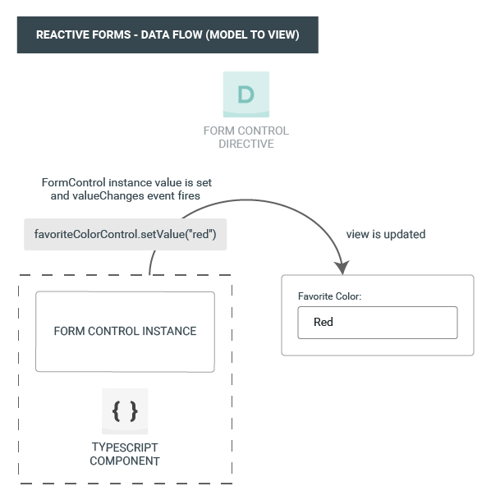**Del modelo a la vista**

1. El usuario llama al método favoriteColorControl.setValue(“red”), que actualiza el valor de *FormControl*.
2. La instancia de *FormControl* emite el nuevo valor a través del observable *valueChanges*.
3. Todos los suscriptores del observable *valueChanges* reciben el nuevo valor.
4. El *controlValueAccessor* en el elemento de entrada de formulario actualiza el elemento con el nuevo valor. La vista se actualiza.

**Data flow en un formulario de plantilla**

**De la vista al modelo**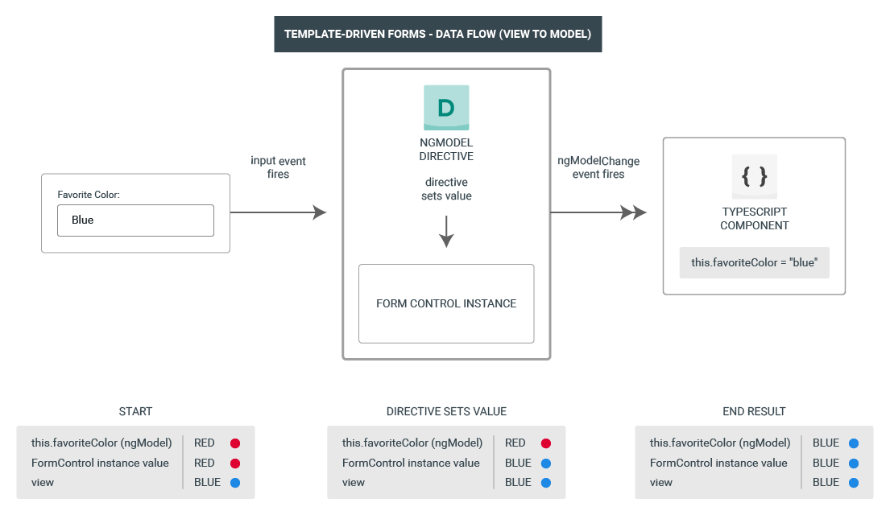

1. El usuario escribe “Blue” en el elemento de entrada.
2. El elemento de entrada emite un evento de "entrada" con el valor “Blue”.
3. El valor de control de acceso adjunto al input, activa el método *setValue*() en la instancia de *FormControl*.
4. La instancia de *FormControl* emite el nuevo valor a través del observable *valueChanges*.
5. Todos los suscriptores del observable reciben el nuevo valor.
6. El descriptor de acceso de valor de control también llama al método *NgModel.viewToModelUpdate*() que emite un evento *ngModelChange*.
7. Debido a que la plantilla del componente utiliza el enlace de datos bidireccional para la propiedad *favoriteColor*, la propiedad *favoriteColor* en el componente se actualiza al valor emitido por el evento *ngModelChange* (Blue).

**Del modelo a la vista**

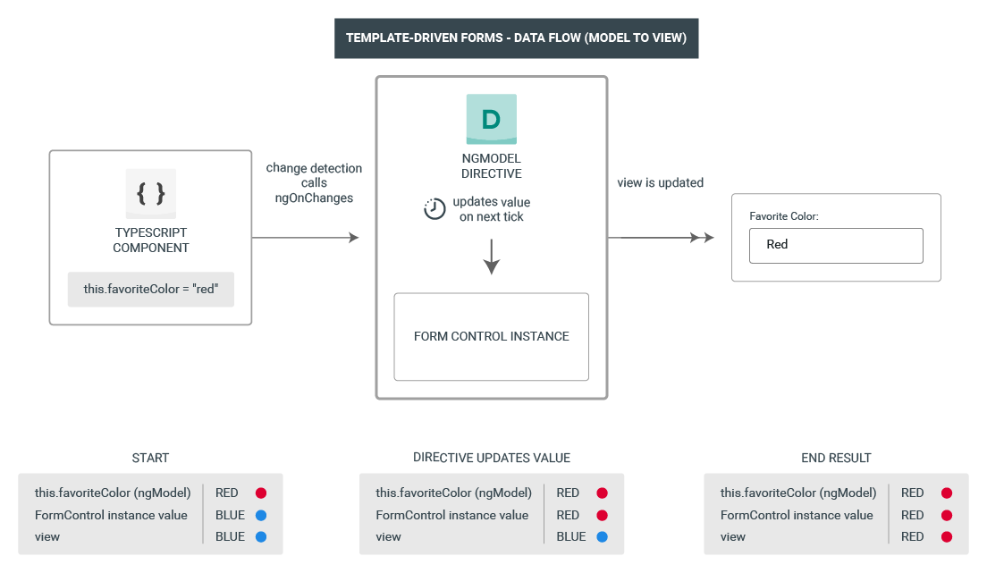

1. El valor de color favorito se actualiza en el componente.
2. La detección de cambios comienza.
3. Durante la detección de cambios, se llama al enlace del ciclo de vida *ngOnChanges* en la instancia de la directiva *NgModel* porque el valor de una de sus entradas ha cambiado.
4. El método *ngOnChanges()* pone en cola una tarea asíncrona para establecer el valor de la instancia interna de *FormControl*.
5. La detección de cambios se completa.
6. En el siguiente tic, se ejecuta la tarea de establecer el valor de la instancia de *FormControl*.
7. La instancia de *FormControl* emite el último valor a través del observable *valueChanges*.
8. Todos los suscriptores de los cambios reciben el nuevo valor.
9. El *controlValueAccessor* actualiza el input del formulario en la vista con el último valor.

**Testando formularios reactivos**

Los formularios reactivos proporcionan una estrategia de test relativamente sencilla porque brindan acceso sincrónico a los modelos de formulario y datos, y pueden probarse sin renderizar la vista o interfaz de usuario. En estos tests, el estado y los datos se consultan y manipulan a través del control sin interactuar con el ciclo de detección de cambios.

El siguiente test verifica el flujo de datos de la vista al modelo.

it('should [update](https://angular.io/api/forms/NgModel#update) the value of the input field', () => {

const input = fixture.nativeElement.querySelector('input');

const event = createNewEvent('input');

input.value = 'Red';

input.dispatchEvent(event);

expect(**fixture.componentInstance.favoriteColorControl**.value).toEqual('Red');

});

Esto es lo que hace:

1. Recupera de la vista el elemento de entrada del formulario y crea un evento de "entrada" personalizado para la prueba.
2. Establezca el nuevo valor para la entrada a “Red” y envía el evento "input" en el elemento de entrada del formulario
3. Verifica que el valor de favoriteColorControl coincide con el valor de la entrada.

El siguiente test verifica el flujo de datos del modelo a la vista.

it('should [update](https://angular.io/api/forms/NgModel#update) the value in the control', () => {

component.favoriteColorControl.setValue('Blue');

const input = fixture.nativeElement.querySelector('input');

expect(input.value).toBe('Blue');

});

Esto es lo que hace:

1. Usa favoriteColorControl, una instancia de [FormControl](https://angular.io/api/forms/FormControl), para fijar el nuevo valor.
2. Buscamos en la vista el input.
3. Comprobamos que el valor es el esperado.

**Testando formularios de plantilla**

Escribir pruebas con formularios basados en plantillas requiere un conocimiento detallado del proceso de detección de cambios y una comprensión de cómo se ejecutan las directivas en cada ciclo para garantizar que los elementos se consulten, prueben o cambien en el momento correcto.

El siguiente test verifica el flujo de datos de la vista al modelo:

it('should [update](https://angular.io/api/forms/NgModel#update) the value of the input field', () => {

const input = fixture.nativeElement.querySelector('input');

const event = createNewEvent('input');

input.value = 'Red';

input.dispatchEvent(event);

**fixture.detectChanges();**

expect(**component.favoriteColor**).toEqual('Red');

});

Esto es lo que hace:

1. Recupera de la vista el elemento de entrada del formulario y crea un evento de "entrada" personalizado para la prueba.
2. Establezca el nuevo valor para la entrada a “Red” y envía el evento "input" en el elemento de entrada del formulario.
3. Ejecuta el ciclo de detección de cambios del fixture.
4. Verifica que el valor de favoriteColor coincide con el valor de la entrada.

El siguiente test verifica el flujo de datos del modelo a la vista.

it('should [update](https://angular.io/api/forms/NgModel#update) the value in the control', () => {

component.favoriteColor = 'Blue';

fixture.detectChanges();

tick();

const input = fixture.nativeElement.querySelector('input');

expect(input.value).toBe('Blue');

});

Esto es lo que hace:

1. Usa la instancia del componente para fijar el nuevo valor a la propiedad favoriteColor.
2. Ejecuta el ciclo de detección de cambios del fixture.
3. Usa el método tick () para simular el paso del tiempo dentro de la tarea fakeAsync ().
4. Buscamos en la vista el input.
5. Comprobamos que el valor es el esperado.

**Mutabilidad**

El método de seguimiento de cambios juega un papel importante en la eficiencia de nuestra aplicación.

Los formularios reactivos mantienen puro el modelo de datos al proporcionarlo como una estructura de datos inmutable. Cada vez que se desencadena un cambio en el modelo de datos, la instancia de *FormControl* devuelve un nuevo modelo de datos en lugar de actualizar el modelo de datos existente. Esto le brinda la capacidad de rastrear cambios únicos en el modelo de datos a través del control observable. Esto proporciona una forma de que la detección de cambios sea más eficiente porque solo necesita actualizarse en cambios únicos. También sigue patrones reactivos que se integran con operadores observables para transformar datos.

Los formularios basados ​​en plantillas dependen de la mutabilidad con enlace de datos bidireccional para actualizar el modelo de datos en el componente a medida que se realizan cambios en la plantilla. Debido a que no hay cambios únicos para rastrear en el modelo de datos cuando se usa el enlace de datos bidireccional, la detección de cambios es menos eficiente para determinar cuándo se requieren actualizaciones.

La diferencia se demuestra en los ejemplos anteriores utilizando el elemento de entrada de color favorito.

Con formularios reactivos, la instancia de *FormControl* siempre devuelve un nuevo valor cuando se actualiza el valor del control.

Con los formularios basados ​​en plantillas, la propiedad de color favorita siempre se modifica a su nuevo valor.

**Escalabilidad**

Si los formularios son una parte central de su aplicación, la escalabilidad es muy importante. Poder reutilizar los modelos de formulario en todos los componentes es fundamental.

Los formularios reactivos proporcionan acceso a API de bajo nivel y acceso sincrónico al modelo de formulario, lo que facilita la creación de formularios a gran escala.

Los formularios basados en plantillas se centran en escenarios simples, no son tan reutilizables, abstraen las API de bajo nivel y proporcionan acceso asincrónico al modelo de formulario. La abstracción con formularios basados en plantillas también aparece en las pruebas, donde las pruebas de formularios reactivos requieren menos configuración y ninguna dependencia del ciclo de detección de cambios al actualizar y validar los modelos de formulario y datos durante la prueba.

## FormControls y FormGroups

Los dos objetos fundamentales en los formularios Angular son *FormControl* y *FormGroup*.

### FormControl

Un *FormControl* representa un solo campo de entrada: es la unidad más pequeña de un formulario Angular. *FormControls* encapsula el valor del campo y estados como *valid*, *dirty* (cambiado) o si tiene errores.

Por ejemplo, un FormControl en TypeScript:

// crea un nuevo FormControl con el valor "Nate"

let nameControl = new **FormControl** ("Nate");

let name = nameControl.value; // -> Nate

// crea un nuevo FormControl con validación

letcontrol = new **FormControl**('sku', **Validators**.required);

// ahora podemos consultar este control para ciertos valores:

nameControl.errors // -> StringMap <string, any> de errores

nameControl.dirty // -> false

nameControl.valid // -> true

// etc.

Como muchas cosas en Angular, tenemos una clase (*FormControl*, en este caso) que

adjuntar al DOM con un atributo (formControl, en este caso). Por ejemplo:

<! - parte de una forma más grande ->

<input type = "text" [**formControl**] = "name" />

Esto creará un nuevo objeto FormControl dentro del contexto de nuestro formulario.

### FormGroup

La mayoría de los formularios tienen más de un campo, por lo que necesitamos una forma de administrar múltiples controles de formulario. Si quisiéramos verificar la validez de nuestro formulario, es engorroso iterar sobre una matriz de FormControl y verificar la validez de cada FormControl. FormGroup resuelve este problema al proporcionar una interfaz de contenedor alrededor de una colección de controles de formulario.

Así es como creas un FormGroup:

let personInfo = new **FormGroup** ({

firstName: new **FormControl** ("Nate"),

lastName: new **FormControl** ("Murray"),

zip: new **FormControl** ("90210")

})

FormGroup y FormControl tienen un ancestro común (AbstractControl). Podemos verificar el estado o el valor de personInfo tan fácilmente como con un solo control de formulario:

personInfo.value; // -> {

// firstName: "Nate",

// apellido: "Murray",

// zip: "90210"

//}

personInfo.errors // -> StringMap <string, any> de errores

personInfo.dirty // -> false

personInfo.valid // -> true

// etc.

Tenga en cuenta que cuando intentamos obtener el valor del *FormGroup*, recibimos un objeto con pares clave-valor. Esta es una forma realmente útil de obtener el conjunto completo de valores de nuestro formulario sin tener que iterar sobre cada *FormControl* individualmente.

Para utilizar la nueva biblioteca de formularios, primero debemos asegurarnos de importar la librería de formularios en nuestro NgModule.

Hay dos formas de usar formularios en Angular: usando *FormsModule* o usando *ReactiveFormsModule*.

*// app.module.ts*

**import** {

**FormsModule**,

**ReactiveFormsModule**

} from '@angular/forms';

*// farther down...*

@NgModule({

declarations: [

AppComponent,

DemoFormSkuComponent,

*// ... our declarations here*

],

imports: [

BrowserModule,

**FormsModule**, *// <-- add this*

**ReactiveFormsModule** *// <-- and this*

],

bootstrap: [ AppComponent ]

})

**class** AppModule {}

**FormsModule** nos aporta dos directivas para formularios de plantilla.

* ngModel
* NgForm

**ReactiveFormsModule** nos aporta dos directivas para formularios de plantilla.

* FormControl
* FormGroup

Para usar el FormGroup en la plantilla HTML:

<form [**formGroup**]="myForm">

Teniendo en el componente:

myForm: **FormGroup**;

### FormBuilder

Se puede usar para crear controles y grupos de formulario:

import { Component, OnInit } from '@angular/core';

import{

**FormBuilder**,

FormGroup

} from '@angular/forms';

@Component({

selector: 'app-demo-form-sku-with-builder',

templateUrl: './demo-form-sku-with-builder.component.html',

styles: []

})

export classDemoFormSkuWithBuilderComponent implementsOnInit {

myForm: FormGroup;

constructor(fb: **FormBuilder**) {

// creamos el formGroup con un campo

this.myForm = fb.**group**({

'sku': ['ABC123']

});

// creamos el formGroup con un campo con validación

this.myForm = fb.group({

'sku': ['', Validators.required]

});

}

}

Hay dos funciones principales que usaremos en FormBuilder:

* **control**: crea un nuevo FormControl
* **group**: crea un nuevo FormGroup. group toma un objeto de pares clave-valor que especifica los FormControls en este grupo.

## Validaciones

Hay dos formas de acceder al valor de la validación en la vista:

1. Podemos asignar explícitamente *FormControl* a una variable de instancia de la clase que es más detallado, pero nos da un fácil acceso al *FormControl* en la vista.

sku: **AbstractControl**;

<div class="field" [**class.error**]="!sku.**valid** && sku.**touched**">

<label for="skuInput">SKU</label>

<input type="text" id="skuInput" placeholder="SKU" [**formControl**]="sku">

<div *ngIf="!sku.**valid**" class="ui error message">SKU is invalid</div>

<div *ngIf="sku.**hasError**('required')" class="ui error message">SKU is required</div>

<div *ngIf="sku.**hasError**('**invalidSku**')" class="ui error message">SKU m. start w. 123</div>

</div>

**skuValidator**(control: **FormControl**): { [s: string]: boolean } {

if (!control.value.match(/^123/)){

return { **invalidSku**: true };

}

}

2. Podemos buscar el *FormControl* desde el *FormGroup* en la vista. Menos código en el componente, vista con más detalle.

<label for="skuInput">SKU</label>

<input type="text" id="skuInput" placeholder="SKU" [**formControl**]="**myForm.controls**['sku']">

<div *ngIf="!**myForm.controls**['sku'].**valid**" class="ui error message">SKU is invalid</div>

<div *ngIf="**myForm.controls**['sku'].**hasError**('required')"

Para añadir la validación en el componente:

- Una validación:

this.myForm = fb.group({ 'sku': ['', Validators.required] });

- Varias validaciones

this.myForm = fb.group({ 'sku': ['', **Validators.compose**([ Validators.required, skuValidator])] });

**Ver los cambios en un formulario o control**

Para observar los cambios en un control:

1. Obtenemos acceso al EventEmitter llamando a control.valueChanges.
2. Agregamos un observador utilizando el método .subscribe

constructor(fb: FormBuilder) {

this.myForm = fb.group({

'sku': ['', Validators.required]

});

this.sku = this.myForm.controls['sku'];

this.***sku***.**valueChanges**.subscribe((value: string) => {

console.log('sku changed to:', value);

});

this.***myForm***.**valueChanges**.subscribe((form: any) => {

console.log('form changed to:', form);

});

}

### NgForm

NgForm hace algo útil pero no obvio: incluye la etiqueta de formulario en su selector (en lugar de requerir que agregue explícitamente ngForm como un atributo). Esto significa que si importa FormsModule, NgForm se adjuntará automáticamente a cualquier etiqueta <form>. Hay una excepción, NgForm no se aplicará a un <form> que tenga formGroup. Esto se debe al selector de la directiva ngForm:

[selector: 'form:not([ngNoForm]):not([formGroup]),ng-form,[ngForm]'](https://github.com/angular/angular/blob/master/packages/forms/src/directives/ng_form.ts)

Hay dos piezas importantes de funcionalidad que NgForm nos brinda:

* 1. Un FormGroup llamado ngForm.
  2. Una salida (ngSubmit)

El tipo del objeto ngForm es formGroup.

### NgModel

Dado este código HTML**:**

<input type="text"

id="skuInput"

placeholder="SKU"

*name="sku"* **ngModel**>

La directiva *NgModel* especifica un selector de ngModel. Esto significa que podemos adjuntarlo a nuestra etiqueta de entrada agregando este tipo de atributo: ngModel = "lo que sea". En este caso, especificamos ngModel sin valor de atributo.

Cuando usamos ngModel sin valor de atributo, estamos especificando:

1. un enlace de datos unidireccional

2. queremos crear un FormControl en este formulario con el nombre sku (debido al atributo name en el input)

*NgModel* crea un nuevo *FormControl* que se agrega automáticamente al *FormGroup* padre (en este caso, en el formulario) y luego vincula un elemento DOM a ese nuevo *FormControl*. Es decir, establece una asociación entre la etiqueta de entrada en nuestra vista y el *FormControl* y la asociación se realiza por el nombre, en este caso "sku".

# Inyección de dependencias

A medida que nuestros programas crecen en tamaño, algunas partes de la aplicación deben comunicarse con otros módulos. Cuando el módulo A requiere que el módulo B se ejecute, decimos que B es una dependencia de A.

Una de las formas más comunes de obtener acceso a las dependencias es simplemente importar un archivo. Por ejemplo, en este módulo hipotético podríamos hacer lo siguiente:

// en A.ts

import{B} desde "B"; // una dependencia!

B.foo (); // usando B

En muchos casos, sólo importar código es suficiente, pero otras veces necesitamos proporcionar dependencias de una manera más sofisticada. Por ejemplo, podemos querer:

* Sustituir la implementación de B por MockB durante los tests.
* Compartir una sola instancia de la clase B en toda nuestra aplicación (por ejemplo, patrón Singleton).
* Crear una nueva instancia de la clase B cada vez que se usa (por ejemplo, el patrón Factory).

El principal beneficio de usar la Inyección de dependencias es que el componente del cliente no necesita saber cómo crear las dependencias. Todo lo que el componente del cliente necesita saber es cómo interactuar con esas dependencias.

Para crear un servicio inyectable usamos la anotación @*injectable*:

El parámetro *providedIn* determina qué inyectores proporcionarán el inyectable, ya sea asociándolo con un @*NgModule* u otro tipo de inyector, o especificando que este inyectable debe administrarse en uno de los siguientes inyectores:

@**Injectable**({

**providedIn**: 'root'

})

export class MainService {

Para poder crear factorías, en el NgModule en la parte de providers podemos añadir el servicio y hacer que implemente el método useFactory:

import{ NgModule } from '@angular/core';

import{ CommonModule } from '@angular/common';

import{ Metric, AnalyticsImplementation } from './analytics-demo.interface';

import{ AnalyticsService } from '../services/analytics.service';

@NgModule({

imports: [

CommonModule

],

providers: [

{

*// `AnalyticsService` is the _token_ we use to inject*

*// note, the token is the class, but it's just used as an identifier!*

**provide**: AnalyticsService,

*// useFactory is a function - whatever is returned from this function*

*// will be injected*

**useFactory**() {

*// create an implementation that will log the event*

constloggingImplementation: AnalyticsImplementation = {

recordEvent: (metric: Metric): void=> {

console.log('The metric is:', metric);

}

};

*// create our new `AnalyticsService` with the implementation*

**return new** AnalyticsService(loggingImplementation);

}

}],

declarations: [ ]

})

export classAnalyticsDemoModule { }

## providedIn

Cuando agrega un proveedor de servicios al inyector de la aplicación raíz (root), está disponible en toda la aplicación. Además, estos proveedores también están disponibles para todas las clases en la aplicación siempre que tengan el token de búsqueda.

Siempre debe proporcionar su servicio en el inyector raíz a menos que haya un caso en el que desee que el servicio esté disponible solo si el consumidor importa un @NgModule en particular.

import { [Injectable](https://angular.io/api/core/Injectable) } from '@angular/core';

import { UserModule } from './user.module';

@[**Injectable**](https://angular.io/api/core/Injectable)({

[**providedIn**](https://angular.io/api/core/Injectable#providedIn): '**root**',

})

export class UserService { }

### También es posible especificar que se debe proporcionar un servicio en un @NgModule particular. Por ejemplo, si no desea que UserService esté disponible para las aplicaciones a menos que importen un UserModule que haya creado, puede especificar que el servicio se proporcione en el módulo:

import { [Injectable](https://angular.io/api/core/Injectable) } from '@angular/core';

import { UserModule } from './user.module';

@[**Injectable**](https://angular.io/api/core/Injectable)({

[**providedIn**](https://angular.io/api/core/Injectable#providedIn): **UserModule**,

})

export class UserService { }

En las aplicaciones creadas con versiones angular anteriores a 6.0, los servicios son matrices de proveedores de NgModule registradas de la siguiente manera:

@[NgModule](https://angular.io/api/core/NgModule)({

...

providers: [UserService],

...

})

Determina qué inyectores proporcionarán el inyectable, ya sea asociándolo con un @NgModule u otro InjectorType, o especificando que este inyectable debe administrarse en uno de los siguientes inyectores:

* '**root**': el inyector de nivel de aplicación en la mayoría de las aplicaciones.
* '**platform**': un inyector de plataforma singleton especial compartido por todas las aplicaciones en la página.
* '**any**': proporciona una instancia única en cada módulo (incluidos los módulos diferidos) que inyecta el token.

## Limitando el scope de un provider por carga en desatendido

En la aplicación básica generada por angular CLI, los módulos se cargan cuando se inicia la aplicación. Angular utiliza un sistema inyector para hacer que las cosas estén disponibles entre los módulos. En una aplicación normal el inyector de la aplicación raíz hace que todos los proveedores de todos los módulos estén disponibles en toda la aplicación.

Este comportamiento cambia necesariamente cuando utiliza carga diferida, como en el enrutamiento para la carga de estados. Esto significa que los servicios enumerados en su array de proveedores no están disponibles porque el inyector raíz no conoce estos módulos.

Cuando el enrutador angular carga un módulo, crea un nuevo inyector. Este inyector es hijo del inyector de la aplicación raíz. Imagina un árbol de inyectores; hay un inyector raíz único y luego un inyector secundario para cada módulo con carga diferida. El enrutador agrega todos los proveedores del inyector raíz al inyector secundario.

Cualquier componente creado dentro del contexto de un módulo con carga diferida, como, por ejemplo, mediante la navegación del enrutador, obtiene la instancia local del servicio, no la instancia en el inyector de la aplicación raíz. Los componentes en módulos externos continúan recibiendo la instancia creada para la raíz de la aplicación.

Aunque puede proporcionar servicios mediante módulos de carga diferida, no todos los servicios pueden cargarse diferidamente. Por ejemplo, algunos módulos solo funcionan en el módulo raíz, como el enrutador.

## Limitando el scope del provider con componentes

Otra forma de limitar el alcance del proveedor es agregando el servicio que desea limitar a la matriz de proveedores del componente. Los proveedores de componentes y los proveedores de NgModule son independientes entre sí. Brindar un servicio en el componente limita el servicio solo a ese componente (otros componentes en el mismo módulo no pueden acceder a él).

@[Component](https://angular.io/api/core/Component)({

/* . . . */

**providers**: [UserService]

})

## Recuperando un servicio singleton

Hay dos formas de hacer que un servicio sea un singleton en Angular:

* Declarar 'root' para el valor de la propiedad @Injectable () provideIn
* Incluya el servicio en AppModule o en un módulo que sólo importa AppModule

## El patrón forRoot

En general, solo necesitará **provideIn** para proporcionar servicios y **forRoot** () / **forChild** () para el enrutamiento.

Si un módulo define tanto proveedores como declaraciones (componentes, directivas, pipes), cargar el módulo en múltiples módulos de características duplicaría el registro del servicio. Esto podría dar lugar a múltiples instancias de servicio y el servicio ya no se comportaría como un singleton.

Hay varias formas de prevenir esto:

* Use la sintaxis providedIn en lugar de registrar el servicio en el módulo.
* Separe sus servicios en su propio módulo.
* Defina los métodos forRoot () y forChild () en el módulo.

Use forRoot () para separar proveedores de un módulo para poder importar ese módulo al módulo raíz con proveedores y módulos secundarios sin proveedores.

* Cree un método estático forRoot () en el módulo.
* Coloque los proveedores en el método forRoot ().

[Ejemplo](https://angular.io/generated/live-examples/ngmodules/stackblitz.html):

[static](https://angular.io/api/upgrade/static) forRoot([config](https://angular.io/api/router/Router#config): UserServiceConfig): [ModuleWithProviders](https://angular.io/api/core/ModuleWithProviders) {

return {

ngModule: GreetingModule,

providers: [ {provide: UserServiceConfig, [useValue](https://angular.io/api/core/ValueSansProvider#useValue): [config](https://angular.io/api/router/Router#config) } ]

};

}

## forRoot y el router

RouterModule proporciona el servicio de Router, así como las directivas de enrutador, como routerOutlet y routerLink. El módulo de la aplicación raíz importa RouterModule para que la aplicación tenga un enrutador y los componentes de la aplicación raíz puedan acceder a las directivas del enrutador. Todos los módulos de características también deben importar RouterModule para que sus componentes puedan colocar directivas de enrutador en sus plantillas.

Si el RouterModule no tuviera forRoot (), entonces cada módulo de funciones crearía una instancia de Router nueva, lo que interrumpiría la aplicación ya que solo puede haber un Router. Al usar el método forRoot (), el módulo de aplicación raíz importa RouterModule.forRoot (...) y obtiene un enrutador, y todos los módulos de características importan RouterModule.forChild (...) que no crea una instancia de otro enrutador.

# HTTP

Ejemplo de llamada HTTP:

// Hacemos la llamada HTTP

const response = this.http.**post**(url, data, options)

.pipe(

// retry(1), // retry a failed request up to 3 times

**catchError**(this.handleHTTPError) // Gestión de errores

);

* + - **url**: la url a la que queremos llamar
    - **data**: el objeto json con los datos que le mandamos a la petición.
    - **options**: las opciones que queramos incluir, como las cabeceras HTTP:

objeto = {

'**Content-Type**': 'application/json; charset=utf-8',

'**Accept**': 'application/json',

'**Accept-Language**': this.locale,

'**Authorization**': `${token}`,

'**Access-Control-Allow-Origin**': '*',

'**Access-Control-Allow-Methods**': 'GET, POST, PATCH, PUT, DELETE, OPTIONS',

'**Access-Control-Allow-Headers**': 'Origin, Content-Type, X-Auth-Token'

};

const httpOptions = {

headers: new **HttpHeaders**(objeto)

};

return httpOptions;

# Routing

En el desarrollo web, el enrutamiento significa dividir la aplicación en diferentes áreas, generalmente se basa en reglas que se derivan de la URL actual en el navegador.

**¿Por qué necesitamos enrutamiento?**

Definir rutas en nuestra aplicación es útil porque podemos:

* Separar diferentes áreas de la aplicación.
* Mantener el estado en la aplicación.
* Proteger áreas de la aplicación según ciertas reglas.

El patrón varía según el framework o lenguaje, pero en todos los casos, el enrutamiento en servidor acepta una solicitud y se dirige a un controlador y el controlador ejecuta una acción específica, dependiendo de la ruta y los parámetros.

El enrutamiento del lado del cliente es muy similar en concepto, pero diferente en la implementación. Con el enrutamiento del lado del cliente, no estamos necesariamente haciendo una solicitud al servidor en cada cambio de URL. Con nuestras aplicaciones angular, nos referimos a ellas como "Aplicaciones de página única" (SPA) porque nuestro servidor solo nos da una sola página y es nuestro JavaScript el que muestra las diferentes páginas.

**HashLocationStrategy vs PathLocationStrategy**

Para definir las rutas en formato hashmode:

* **HashLocationStrategy**

RouterModule.forRoot(routes, **{ useHash : true }**)

El modo hash nos permite no sólo tener un enlace a una página, si no a una zona de la página, por ejemplo, la zona inferior. Cuando se hacen peticiones al servidor para que nos sirva la página que sea, la parte del #... no se envía nunca, es servida por el navegador.

Las ventajas de este sistema son:

* Es parte de la url, por lo que se puede almacenar y enviar a otra gente.
* No confunde al servidor puesto que nunca viaja en la petición.
* Se puede modificar vía JavaScript.
* **PathLocationStrategy**

Las características de este sistema son:

* Es la estrategia por defecto de Angular.
* Es La evolución del enrutamiento del lado del cliente, que proporciona HTML5. Con la introducción de HTML5, los navegadores adquirieron la capacidad de crear mediante programación nuevas entradas del historial del navegador que cambian la URL mostrada sin la necesidad de una nueva solicitud. Esto se logra utilizando el método history.pushState que expone el historial de navegación del navegador a JavaScript.
* Cambiar la URL no dispara una petición al servidor.

Las páginas en aplicaciones Angular se sirven una vez desde el servidor y a partir de ese momento, se sirve desde el cliente. Si queremos tener mayor velocidad en la carga de las páginas, estas se pueden pre-renderizar utilizando SSR o server side rendering con [Angular Universal](https://angular.io/guide/universal). Sólo usando la estrategia de path podemos usar Angular Universal.

Si usamos esta estrategia, **debemos** incluir la etiqueta HTML base:

<base href="/">

Gracias a esto, se pueden recargar o usar direcciones de estados hijos y que los cargue correctamente. Es decir, se comporta como con el hashmode, podemos guardar y redireccionar a url´s de cualquier estado.

**Componentes de Angular routing**

Hay tres componentes principales que utilizamos para configurar el enrutamiento en Angular:

* Routes describe las rutas que admite nuestra aplicación.
* RouterOutlet es un componente de "placeholder" que muestra a Angular dónde colocar el contenido de cada ruta. Indica dónde se renderizará el contenido de cada componente de ruta. Podemos tener tantos <router-outlet> por aplicación como necesitemos. Hay que tener en cuenta que para tener estados que contengan otros estados, estos estados “contenedores” deben tener en su plantilla un <router-outlet>.
* La directiva RouterLink se usa para vincular a rutas.

Ejemplo de fichero de routing:

Aquí están nuestras rutas configuradas en nuestro NgModule para esta aplicación:

const **routes**: Routes = [

// basic routes

{ path: '', redirectTo: 'home', pathMatch: 'full' },

{ path: 'home', component: HomeComponent },

{ path: 'about', component: AboutComponent },

{ path: 'contact', component: ContactComponent },

{ path: 'contactus', redirectTo: 'contact' },

code/routes/routing/src/app/app.module.ts

imports: [

BrowserModule,

FormsModule,

HttpClientModule,

**RouterModule**.forRoot(**routes**), // <-- routes

// added this for our child module

ProductsModule

],

Para agregar un parámetro a la configuración de nuestro enrutador, especificamos la ruta de la ruta de esta manera:

const routes: Routes = [

{ path: 'product/:id', component: ProductComponent },

];

**RouterLinkActive**

La directiva RouterLinkActive alterna las clases css para enlaces activos de RouterLink basados en el RouterState actual.

**Estado del enrutador**

Después del final de cada ciclo de vida de navegación exitoso, el enrutador construye un árbol de objetos **ActivatedRoute** que conforman el estado actual del enrutador. Puede acceder al RouterState actual desde cualquier lugar de la aplicación utilizando el servicio Router y la propiedad routerState.

Cada ActivatedRoute en el RouterState proporciona métodos para recorrer hacia arriba y hacia abajo el árbol de ruta para obtener información de las rutas padre, hijo y hermano.

**ActivatedRoute**

El path y los parámetros están disponibles a través de un servicio de router inyectado llamado ActivatedRoute.

Hace falta para poder usar los parámetros en las rutas:

import { ActivatedRoute } from '@angular/router';

export class ProductComponent {

id: string;

constructor(private route: **ActivatedRoute**) {

route.params.subscribe(params => { this.id = params['id']; });

}

}

**Guards (control de acceso a los estados)**

Si queremos establecer algún control de acceso a algún estado, debemos usar un guard. Podemos necesitar controlar el acceso por las siguientes razones:

* Quizás el usuario no esté autorizado para navegar al componente de destino.
* Tal vez el usuario debe iniciar sesión (autenticar) primero.
* Tal vez debería buscar algunos datos antes de mostrar el componente de destino.
* Es posible que desee guardar los cambios pendientes antes de abandonar un componente.
* Puede preguntarle al usuario si está bien descartar los cambios pendientes en lugar de guardarlos.

Agregamos guard a la configuración de ruta para manejar estos escenarios.

El valor de retorno de un guardia controla el comportamiento del enrutador:

* Si devuelve verdadero, el proceso de navegación continúa.
* Si devuelve falso, el proceso de navegación se detiene y el usuario se queda quieto.
* Si devuelve una UrlTree, la navegación actual se cancela y se inicia una nueva navegación en el UrlTree devuelto.

El enrutador admite múltiples interfaces de protección:

* **CanActivate** para mediar la navegación a una ruta.
* **CanActivateChild** para mediar la navegación a una ruta hija.
* **CanDeactivate** para mediar la navegación lejos de la ruta actual.
* **Resolve** para realizar la recuperación de datos antes de la activación de la ruta.
* **CanLoad** para mediar la navegación a un módulo de características cargado de forma asíncrona.

Puede tener múltiples guardias en cada nivel de una jerarquía de enrutamiento. El enrutador comprueba primero los guardias CanDeactivate y CanActivateChild, desde la ruta hija más profunda hasta la parte superior. Luego verifica los guardias CanActivate desde la parte superior hasta la ruta hija más profunda. Si el módulo de características se carga de forma asíncrona, se verifica la protección CanLoad antes de cargar el módulo. Si algún guardia devuelve falso, los guardias pendientes que no se hayan completado se cancelarán y se cancelará toda la navegación.

Se puede generar una guardia con angular cli.

**ng generate guard** auth/auth

Ejemplo de clase con canActivate:

import { Injectable } from '@angular/core';

import { **CanActivate**, **ActivatedRouteSnapshot**, **RouterStateSnapshot** } from '**@angular/router**';

@Injectable({

providedIn: 'root',

})

export class AuthGuard implements **CanActivate** {

**canActivate**(

next: ActivatedRouteSnapshot,

state: RouterStateSnapshot): boolean {

console.log('AuthGuard#canActivate called');

return **true**;

}

}

import { AuthGuard } from '../auth/auth.guard';

const adminRoutes: Routes = [

{

path: 'admin',

component: AdminComponent,

**canActivate**: [AuthGuard],

children: [

{

path: '',

children: [

{ path: 'crises', component: ManageCrisesComponent },

{ path: 'heroes', component: ManageHeroesComponent },

{ path: '', component: AdminDashboardComponent }

],

}

]

}

];

@NgModule({

imports: [

RouterModule.forChild(adminRoutes)

],

exports: [

RouterModule

]

})

export class AdminRoutingModule {}

**navigate**

Función definida en la clase Router que nos permite ir a un estado desde el componente. Equivalente a la directiva <router-link>.

# Arquitectura de datos

Durante muchos años, MVC fue el patrón estándar para la arquitectura de datos en aplicaciones: los modelos contenían la lógica del dominio, la vista mostraba los datos y el controlador los unía. El problema es que el MVC no se traduce muy bien en arquitecturas cliente.

Opciones actuales se han puesto sobre la mesa, como son:

**MVW / Enlace de datos bidireccional**: *Model-View-Whatever* es un término utilizado para describir la arquitectura predeterminada de Angular 1. El $scope proporciona un enlace de datos bidireccional toda la aplicación comparte las mismas estructuras de datos y un cambio en un área se propaga al resto de la aplicación.

[**Flux**](https://facebook.github.io/flux/): utiliza un flujo de datos unidireccional. En Flux, los *Stores* almacenan datos, las *Views* muestran lo que hay en la tienda y las *Actions* cambian los datos en el Store. Flux es un patrón y no una implementación. Hay muchas implementaciones diferentes de Flux (al igual que hay muchas implementaciones de MVC).

**Observables**: los observables nos dan flujos de datos. Nos suscribimos a esos flujos y luego realizamos operaciones para reaccionar a los cambios. [RxJs](https://rxjs-dev.firebaseapp.com/) es la biblioteca más popular que implementa los observables.

## Arquitectura de datos con Observables - Parte 1: Servicios

En Angular, podemos estructurar nuestra aplicación para usar *Observables* como la columna vertebral de nuestra arquitectura de datos. El uso de *Observables* para estructurar nuestros datos se llama Programación [Reactiva](https://gist.github.com/staltz/868e7e9bc2a7b8c1f754).

Pero ¿qué son los observables y la programación reactiva? La programación reactiva es una forma de trabajar con flujos de datos asíncronos. Los *Observables* son la estructura de datos principal que usamos para implementar la programación reactiva. Referencias de programación reactiva:

[Which static operators to use to create streams?](https://github.com/Reactive-Extensions/RxJS/blob/master/doc/gettingstarted/which-static.md)

[Which instance operators to use on streams?](https://github.com/Reactive-Extensions/RxJS/blob/master/doc/gettingstarted/which-instance.md)

[RxMarbles - Interactive diagrams of the various operations on streams](https://rxmarbles.com/)

1. **Las promesas emiten un solo valor, mientras que las s*treams* emiten muchos valores**. - Las *streams* cumplen la misma función que las promesas. El salto de las *callbacks* de llamadas a las promesas, supone una gran mejora en la legibilidad y el mantenimiento de datos frente a las *callbacks*. Del mismo modo, las *streams* mejoran el patrón de promesa en el sentido de que podemos responder continuamente a los cambios de datos en una transmisión (frente a una resolución única de una promesa).
2. **El código imperativo hace un "pull" de los datos mientras que los flujos reactivos hacen "push" de los datos**: en la programación reactiva, nuestro código se suscribe para recibir notificaciones de cambios y los flujos hacen "push" de esos datos a sus suscriptores.
3. **RxJS es funcional**: si eres un fanático de los operadores funcionales como map, reduce y filter, te sentirás como en casa con RxJS porque las s*treams* son, en cierto sentido, listas y, por lo tanto, todos los operadores funcionales se aplican.
4. **Las s*treams* son componibles**: piense en las secuencias como una tubería de operaciones sobre sus datos. Puede suscribirse a cualquier parte de su transmisión e incluso combinarlas para crear nuevas transmisiones.

La programación reactiva es la programación con flujos de datos asíncronos. Los buses de eventos (por ejemplo, eventos de clicks) son un flujo de eventos asíncronos, en el que se pueden observar y reaccionar en consecuencia. Se pueden crear streams de datos de cualquier cosa.

Además de esto, disponemos de una increíble herramienta de funciones para combinar, crear y filtrar cualquiera de esos streams. Ahí es donde entra en acción la magia.  
Un stream puede usarse como entrada de otro. Incluso los streams múltiples se pueden utilizar como entradas de otro stream. Puedes combinar dos streams. Puedes filtrar una secuencia para obtener otra que solo tenga los eventos que le interesen. Puedes asignar valores de datos de una secuencia a otra nueva. Como podéis ver, las posibilidades son infinitas.

Un stream es una secuencia de eventos ordenados en el tiempo. Puede emitir tres cosas diferentes: un valor (de algún tipo), un error y una señal de «completado».

Capturamos estos eventos emitidos de forma asíncrona, definiendo una función que se ejecutará cuando se emite un valor, otra función cuando se emite un error y otra se emite cuando se completa. A veces estos dos últimos se pueden omitir y nos podemos centrar en la definición de la función de los valores. La «escucha» del stream se llama suscripción. Las funciones que estamos definiendo son observadores. El stream es el sujeto (o «observable») que se observa.

# RxJS

Originariamente desarrollada por Microsoft Rx.net.

**Usando observables**, **recibimos flujos de información**, y lo que hacemos o podemos hacer con esa información es coleccionarla, transformarla, filtrarla, procesarla, agruparla, cachearla…

El uso de observables, nos permite que pudiendo venir la información de múltiples fuentes, con contenidos distintos... se procesen de la misma manera, a través del juego de operadores de rxjs. Podemos además combinar distintos flujos en uno. Sólo se disparan las ejecuciones cuando toca, por lo que a nivel de recursos es óptimo. Permite control de errores, cacheo, y cancelación.

Algunos ejemplos de cómo **Angular integra la programación reactiva**, es que todas estas utilidades funcionan con observables:

* **Routing.**
* **Reactive forms.**
* **Http.**

La programación reactiva se basa en :

* Rápida respuesta frente a las acciones del usuario.
* Resistente a fallos.
* Reactiva a los cambios de estado.

Un stream consiste en:

* Empieza el stream.
* Emitimos elementos dentro del stream.
* Los elementos pasan a través de una serie de operaciones.

Como observadores:

* Cogemos el siguiente elemento y lo procesamos.
* Si ocurre un error, lo gestionamos.
* Termina el stream.

RxJS, nos permite representar flujos de datos asíncronos con Observables, consultar los flujos de datos asíncronos utilizando los operadores y parametrizar la concurrencia en los flujos de datos asíncronos usando Schedulers. En pocas palabras, **RxJS = Observables + Operadores + Programadores (schedulers)**.

**Los flujos de datos o streams pueden ser datos síncronos, datos asíncronos, datos suministrados por un servidor, datos suministrados por el usuario a través de la aplicación, datos de eventos cliente en la aplicación, datos devueltos por una función...**

**Lo que nos aporta la programación reactiva es la capacidad de recuperar, operar y manipular datos de forma sencilla.**

## Conceptos clave de programación con observables

Un observable es una colección lazy de múltiples valores.

A continuación, vamos a ver lo que es un observador, un observable y una suscripción. Lo primero que vemos es el interfaz de un objeto *observer* u observador. Lo segundo es la creación/definición del observable. Y por último la suscripción, que es la que dispara o hace el start del stream.

**Interfaz** →

constobserver = {

**next**: apple =>console.log(`Apple was emitted ${apple}`),

**error**: err =>console.log(`Error occurred: ${err}`),

**complete**: () =>console.log(`No more apples, go home`)

};

**Observable** →

constappleStream = **new** **Observable**(appleObserver => {

appleObserver.**next**('Apple 1');

appleObserver.**next**('Apple 2');

appleObserver.**complete**();

});

**Suscripción** →

const sub = appleStream.**subscribe**(observer);

Aunque lo normal no es hacer la suscripción así, lo hacemos de esta manera, pero controlando solamente los eventos que nos interesen.

const sub = appleStream.**subscribe**(

**apple** =>console.log(`Apple was emitted ${apple}`),

**err** =>console.log(`Error occurred: ${err}`),

**()** =>console.log(`No more apples, go home`)

);

Cuando un observador se suscribe, se ejecuta el código y produce múltiples valores a lo largo del tiempo, ya sea de forma síncrona o asíncrona.

Hay tres tipos de valores que una ejecución observable puede ofrecer:

* «Next»: envía un valor como un número, una cadena, un objeto, etc.
* «Error»: envía un error o excepción de JavaScript.
* «Complete»: finaliza (no envía un valor).

### Observer

Un «observer» es un consumidor de valores entregados por un Observable. Para usar el Observador, utilizamos el método ‘subscribe’ de un Observable:

observable.subscribe(observer);

Podríamos definir un observador como:

* Una colección de callbacks que saben cómo escuchar los valores servidor por un observable.
* Un objeto JavaScript que define los handlers para las notificaciones que recibe.
* Un interfaz con los métodos next, error y complete.

### Suscription

Una «subscription» es un objeto que representa un recurso disponible, normalmente la ejecución de un observable. Tiene un importante método, unsubscribe, que libera el recurso o cancela la ejecución del observable.

### Subject

Un «subject» de RxJS es un tipo especial de observable que permite que los valores sean difundidos a muchos observadores. Mientras que los observables simples son unicast (cada observador suscrito posee una ejecución independiente del observable), los sujetos son multicast.

let subject = new Rx.Subject();

subject.subscribe({

next: (v) => console.log('observerA: ' + v)

});

subject.subscribe({

next: (v) => console.log('observerB: ' + v)

});

subject.next(1);

subject.next(2);

Con la siguiente salida en consola:

observerA: 1

observerB: 1

observerA: 2

observerB: 2

### Observables multicast

Un «observable multicast» pasa notificaciones a través de un «subject» que puede tener muchos suscriptores, mientras que un simple «unicast observable» sólo envía notificaciones a un solo Observador.

El operador multicast en realidad lo que hace es que los observadores se suscriben a un sujeto subyacente, y el sujeto se suscribe a la fuente Observable.

const source = Rx.Observable.from([1, 2, 3]);

const subject = new Rx.Subject();

const multicasted = source.multicast(subject);

// esto, internamente sería: `subject.subscribe({...})`:

multicasted.subscribe({

next: (v) => console.log('observerA: ' + v)

});

multicasted.subscribe({

next: (v) => console.log('observerB: ' + v)

});

// esto, internamente sería: `source.subscribe(subject)`:

multicasted.connect();

### Operadores

Los operadores son las piezas esenciales que permiten que el código asincrónico sea compuesto fácilmente de forma declarativa.

Existen infinidad de operadores, clasificados en grupos:

* Operadores de creación.
* Operadores de transformación.
* Operadores de filtrado.
* Operadores de combinación.
* Operadores de multidifusión.
* Operadores de manejo de errores.
* Operadores de utilidad.
* Operadores de condicionales y booleanos.
* Operadores de matemáticos.

## Parando un stream observable

* Llamando al evento complete del observable (dispara el evento complete del stream).
* Usando algún operador que complete el observable (dispara el evento complete del stream).
* Lanzando un error.
* Haciendo un unsuscribe.

## Operadores de creación y otros sistemas de creación

Normalmente usaremos los observables que nos proporciona el propio angular, pero puede haber casos en los que necesitemos crearlos. Como podemos hacerlo:

### A través del constructor

constappleStream = **new** **Observable**(appleObserver =>{

appleObserver.**next**('Apple 1');

appleObserver.**next**('Apple 2');

appleObserver.**complete**();

})

### of

Usando el operador **of**, que crea un observable con esos elementos y luego emite un complete:

const apples=['Apple 1', 'Apple 2'];

**of**(apples);

// [Apple1, Apple2]

**of**(...apples);

// Apple1 Apple2

### from

Usando el operador from, que crea un observable con esos valores del array y luego emite un complete:

const apples=['Apple 1', 'Apple 2'];

**from**(apples);

// Apple1 Apple2

### fromEvent

Otra forma de crear un observable es capturando un evento de la vista en el componente a través del fromEvent:

@ViewChild('para') par: ElementRef;

ngAfterViewInit() {

constparStream = **fromEvent**(this.par.nativeElement, 'click')

.subscribe(console.log)

}

### interval

constnum = interval(1000).subscribe(console.log);

### create

Convierte una función onSubscription en un Observable.

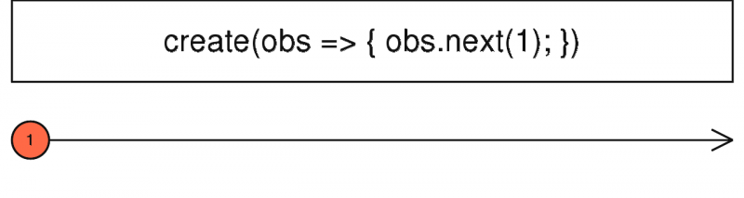const observable = Rx.Observable.create(function (observer) {

observer.next(1);

observer.next(2);

observer.next(3);

observer.complete();

});

observable.subscribe(

value => console.log(value),

err => {},

() => console.log('this is the end')

);

// Logs

// 1

// 2

// 3

// "this is the end"

## Operadores de manejo de errores

### catch(), catchError()

Detecta errores en el observable para ser manejado devolviendo un nuevo observable o lanzando un error.

## Operadores de utilidad

### toPromise()

Convierte una secuencia Observable en una promesa compatible con ES2015.

let source = Rx.Observable

.just(42)

.toPromise();

source.then((value) => console.log('Value: %s', value));

// => Value: 42

// Rejected Promise

// Using normal ES2015

let source = Rx.Observable

.throw(new Error('woops'))

.toPromise();

source

.then((value) => console.log('Value: %s', value))

.catch((err) => console.log('Error: %s', err));

// => Error: Error: woops

### toArray()

Convierte una secuencia Observable en un array.

## Operadores condicionales

### find()

Emite sólo el primer valor emitido por la fuente Observable que cumple con alguna condición.

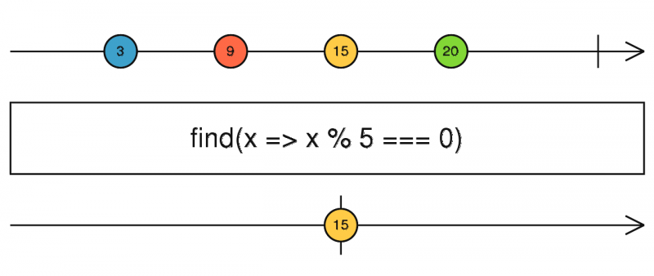const clicks = Rx.Observable.fromEvent(document, 'click');

const result = clicks.find(ev => ev.target.tagName === 'DIV');

result.subscribe(x => console.log(x));

## Operadores matemáticos

### count()

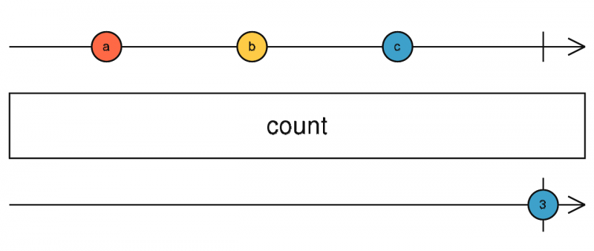Cuenta el número de emisiones en la fuente y emite ese número cuando se completa la fuente.

const numbers = Rx.Observable.range(1, 100);

const result = numbers.count(i => i % 2 === 1);

result.subscribe(x => console.log(x));

## switchMap, concatMap, mergeMap, eshaustMap

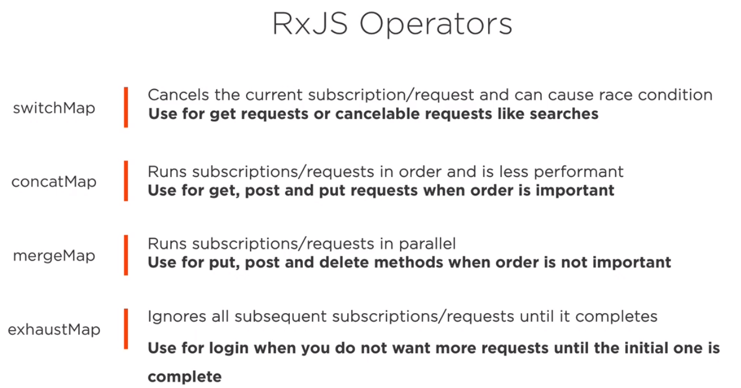

# Redux

Las ideas clave de Redux son las siguientes:

* Todos los datos de su aplicación se encuentran en una única estructura de datos llamada “the state” que se encuentra en el store.
* Su aplicación lee el estado de ese store.
* Este store nunca se muta directamente.
* La interacción del usuario (y otro código) dispara acciones que describen lo que sucedió
* Se crea un nuevo estado combinando el estado anterior y la acción mediante una función llamada “the reducer”.

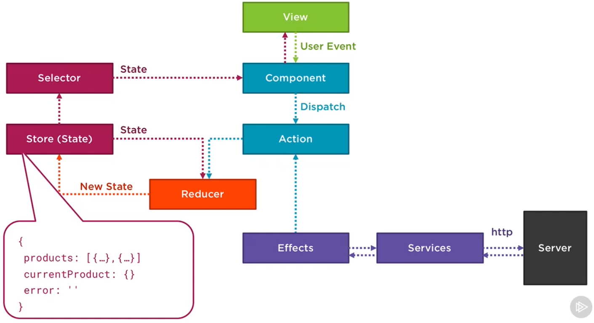

## Redux principles

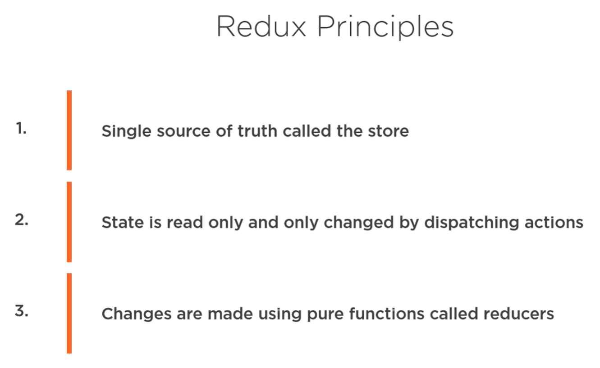

## Advantages of Redux Pattern

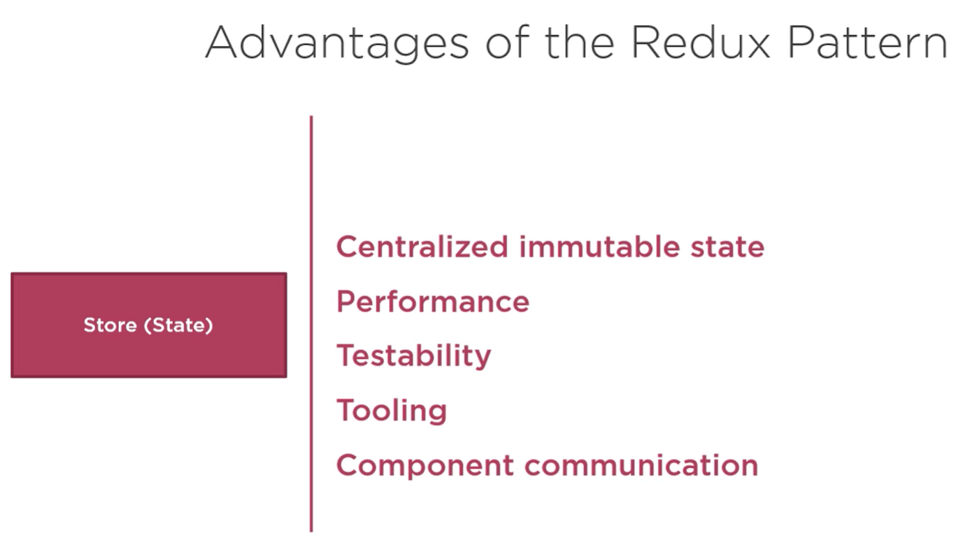

## Actions

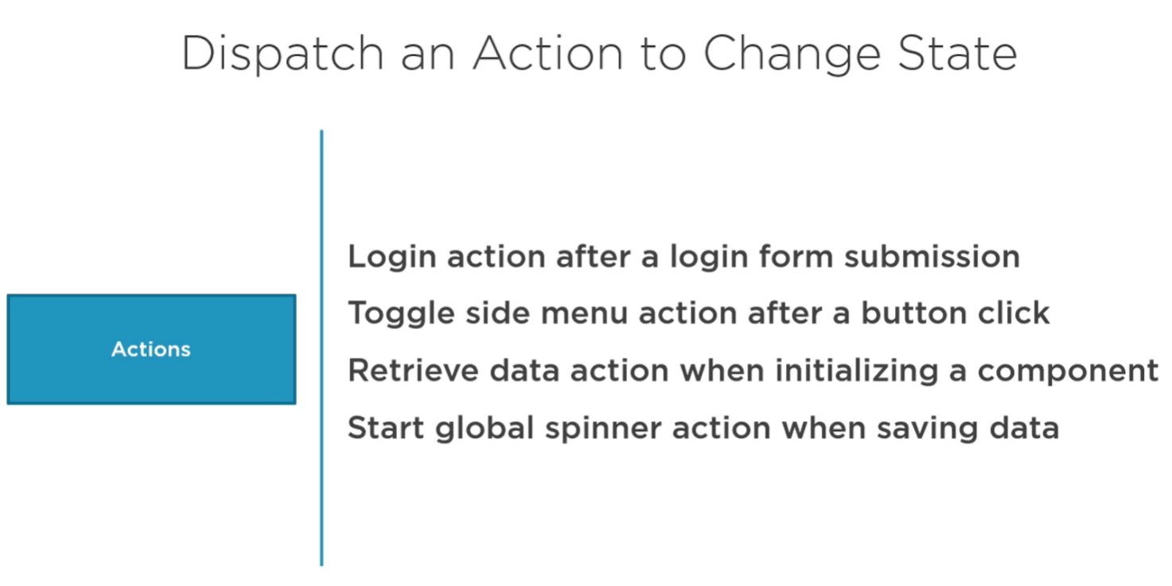

## Reductors

Un reductor toma el estado anterior y una acción y devuelve un estado nuevo.

Un reductor debe ser una función pura. Es decir:

* No debe mutar el estado actual directamente.
* No debe usar ningún dato fuera de sus argumentos.

Dicho de otra forma, una función pura debe devolver el mismo resultado con los mismos argumentos. Y una función pura no llamará a ninguna función que tenga un efecto en el mundo exterior, sin llamadas a la base de datos, sin llamadas HTTP y sin mutaciones fuera de las estructuras de datos. Los reductores siempre deben tratar el estado actual como de solo lectura. Un reductor no cambia el estado en su lugar, devuelve un nuevo estado. Los elementos involucrados en un reductor son:

* Una acción, que define qué hacer (con argumentos opcionales)
* El estado, que almacena todos los datos en nuestra aplicación.
* El reductor que toma el estado y la acción y devuelve un nuevo estado.

Ejemplo de **reductor**:

import { Action, Reducer, Store, createStore } from 'redux';

import { AppState } from './app.state';

import {

INCREMENT,

DECREMENT

} from './counter.actions';

const initialState: AppState = { counter: 0 };

export const counterReducer: **Reducer**<AppState> = (state: AppState = initialState, action: Action) => {

switch (action.**type**) {

case **INCREMENT**:

return Object.assign({}, state, { counter: state.counter + 1 });

case **DECREMENT**:

return Object.assign({}, state, { counter: state.counter - 1 });

default:

return state;

}

};

export interface AppState {

counter: number;

}

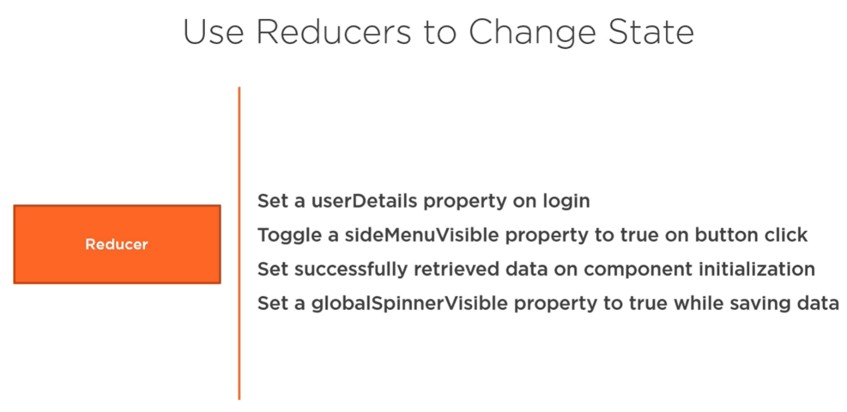

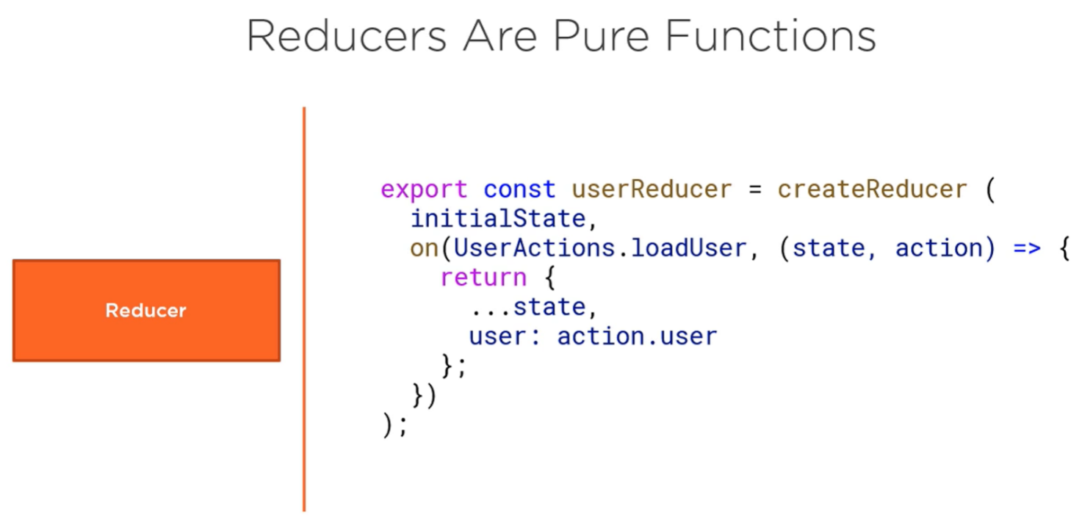

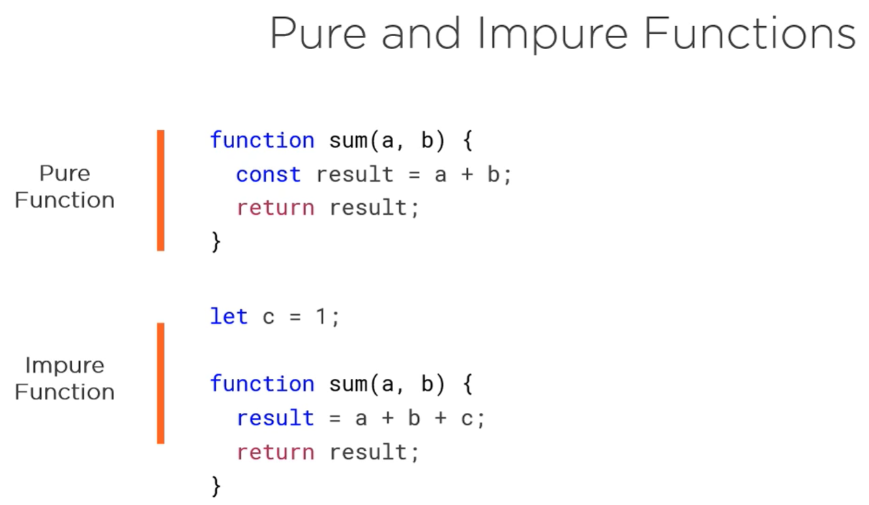

En Redux, mantenemos nuestro estado en el store. El store tiene la responsabilidad de ejecutar el reductor y luego mantener el nuevo estado.

Ejemplo de store básico:

class Store<T> {

private _state: T;

constructor(private reducer: Reducer<T>, initialState: T) {

this._state = initialState;

}

getState(): T {

return this._state;

}

dispatch(action: Action): void {

this._state = this.reducer(this._state, action);

}

}

En el ejemplo vemos que *dispacth* no devuelve nada. Solo está actualizando el estado del store. Este es un principio importante de Redux: el envío de acciones es una maniobra de "disparar y olvidar". El envío de acciones no es una manipulación directa del estado, y no devuelve el nuevo estado.

Cuando enviamos acciones, enviamos una notificación de lo que sucedió. Si queremos saber cuál es el estado actual del sistema, tenemos que verificar el estado de la tienda.

Podemos usar la devtools de redux. Lo realmente interesante de las Redux Devtools es que nos da una idea clara de cada acción que fluye a través del sistema y afecta al estado.

Se importa así:

const *devTools*: StoreEnhancer<AppState> = window['devToolsExtension']

? window['devToolsExtension']() : f => f;

Para usar este devtools, lo pasamos como middleware a nuestro store Redux:

export function createAppStore(): Store<AppState> {

return createStore<AppState, Action<any>, {}, {}>(

counterReducer,

**compose**(*devTools*)

);

}

## Effects

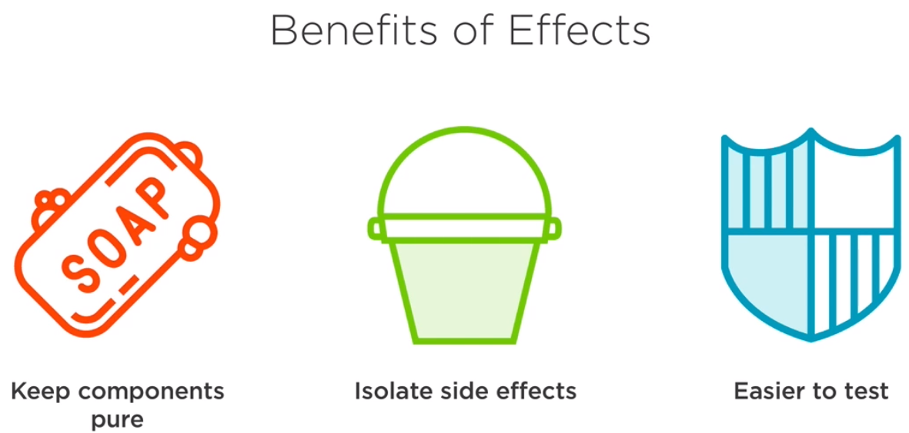

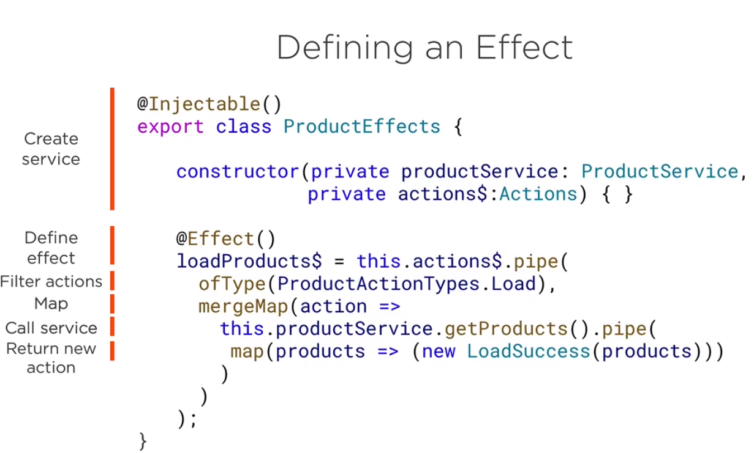

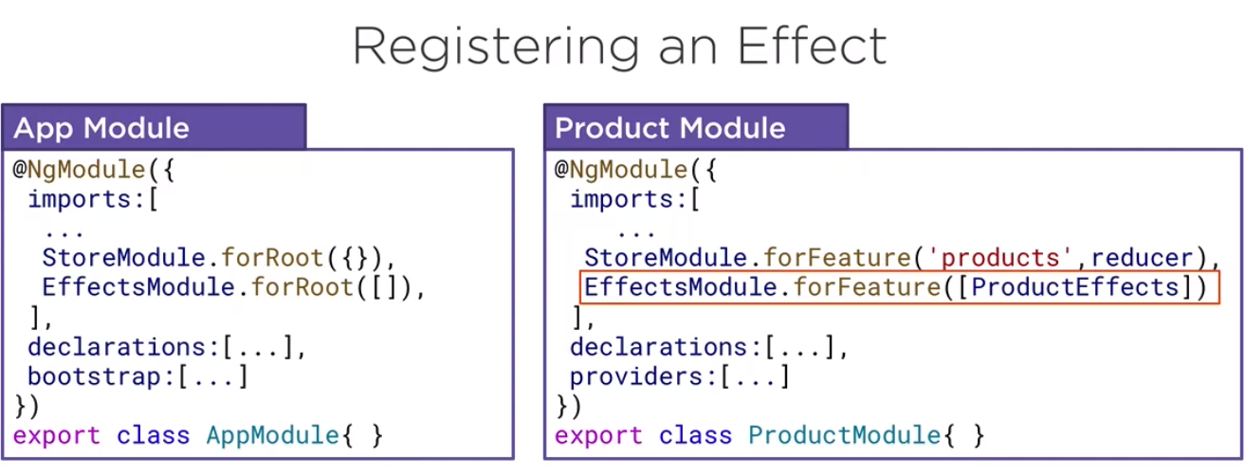

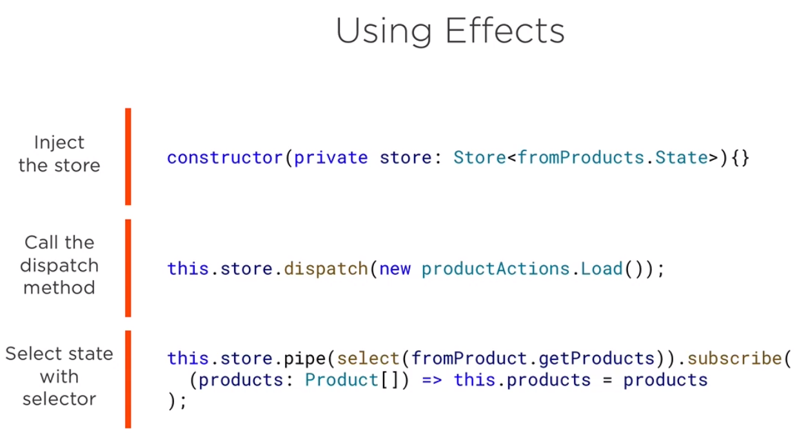

# Webpack

At its core, **webpack** is a *static module bundler* for modern JavaScript applications. When webpack processes your application, it internally builds a [dependency graph](https://webpack.js.org/concepts/dependency-graph/) which maps every module your project needs and generates one or more *bundles*.

<https://webpack.js.org/concepts/>

# Flexbox

Debe tener un padre.

El padre debe tener la propiedad **display: flex**;

La dirección de **flex-direction** por defecto es row, pero puede ser column, column-reverse o row-reverse

**flex-wrap**: hace que se salte los hijos para el comportamiento responsive y conserve el tamaño de los hijos. Especifica si los elementos dentro de un contenedor flez con obligados a permanecer en una misma línea o fluir en varias líneas.

**justify-content**: se usa para la justificación de los hijos (horizontal si el flex-direction es row, vertical si es column)

**align-items**: alineación vertical de los elementos (vertical si el flex-direction es row, horizontal si es column) y sólo para una fila.

**align-content**: alineación de los elementos y sólo para más de una fila.

**align-self**: alineación de los hijos

**flex-grow**: tamaño de crecimiento con respecto al resto de hijos (por defecto es 1), si le ponemos dos a un hijo, ese hijo crecerá el doble que el resto

**flex-shrink**: tamaño de decrecimiento con respecto al resto de hijos (por defecto es 1), si le ponemos dos a un hijo, ese hijo decrecerá el doble que el resto

**flex**: es la unión de las dos anteriores, el primero es el flex-grow, el segundo el flex-shrink

order: posicion del hijo, por si queremos que alguno se coloque en una posición determinada

**gap**: el tamaño del gutter o el espacio entre filas y columnas

flex-basis: para el tamaño base en función del espacio disponible de los hijos

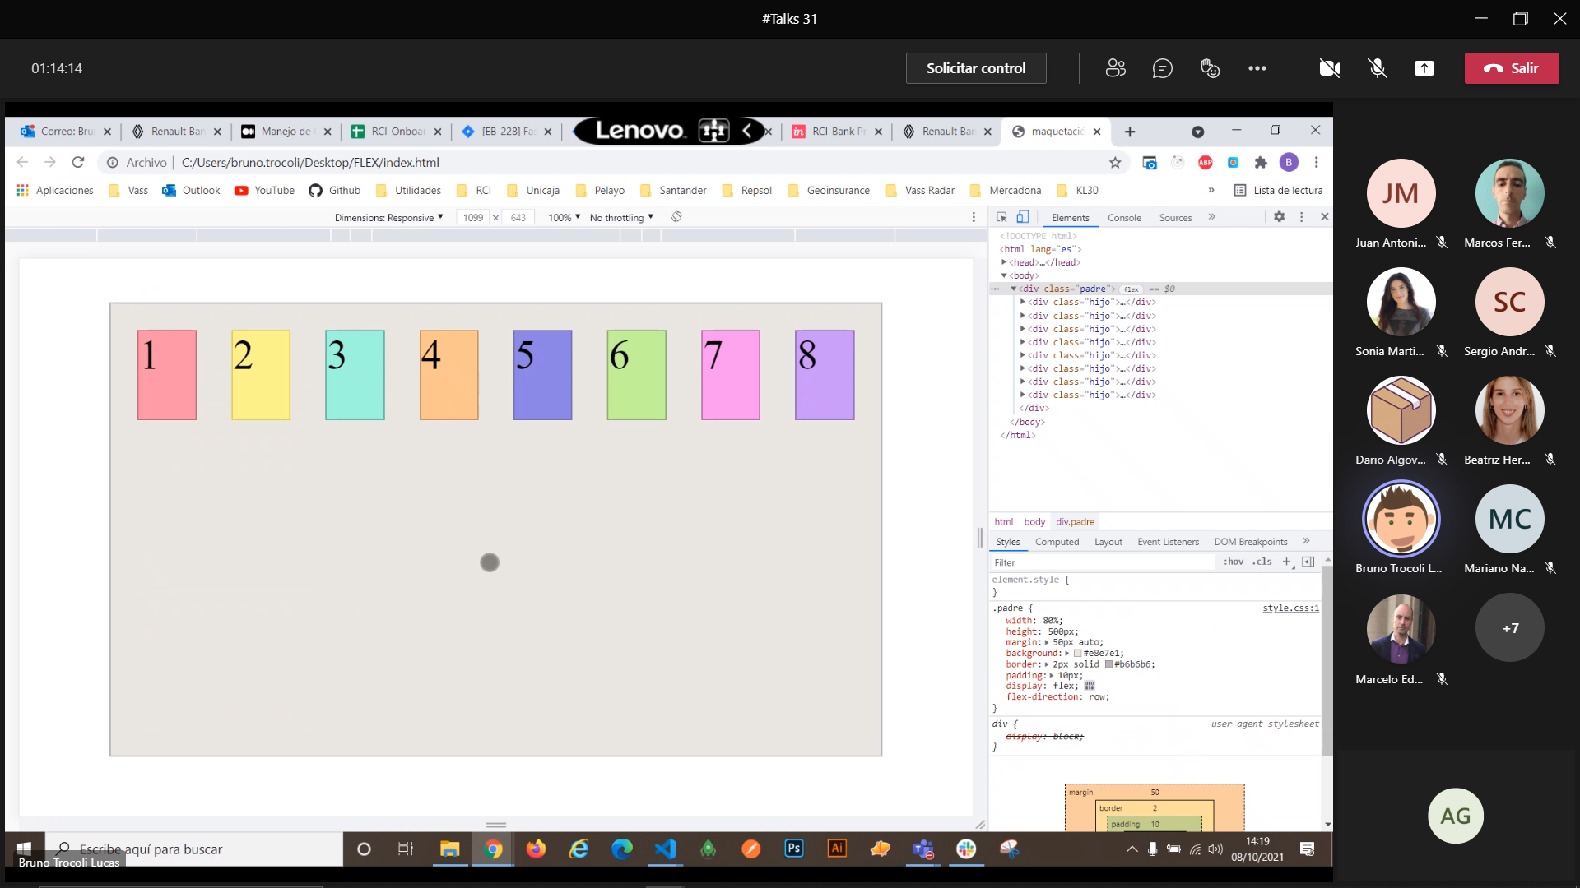

Viewports

Una forma de usar el tamaño de pantalla y tener un buen comportamiento responsive

# Javascript

ECMAScript6

generators, iterators, and destructuring assignments,

## Versiones de Javascript ES1..ES5, ES6

¿Qué es el ES5? ¿Qué es el ES6? ES5 es la abreviatura de "ECMAScript 5", conocido también como "JavaScript normal". ES5 es el JavaScript normal que todos conocemos y amamos. Se ejecuta en más o menos todos los navegadores. ES6 es la próxima versión de JavaScript.

Algunos navegadores no ejecutan ES6, mucho menos TypeScript. Para resolver este problema, tenemos transpiladores (o a veces llamados transcompilador). El transpiler TypeScript toma nuestro código TypeScript como entrada y genera el código ES5 que casi todos los navegadores entienden.

<https://www.campusmvp.es/recursos/post/JavaScript-ECMAScript-ES6-Existe-ES7-Aclarando-las-diferentes-versiones-del-lenguaje.aspx>

## Modulos

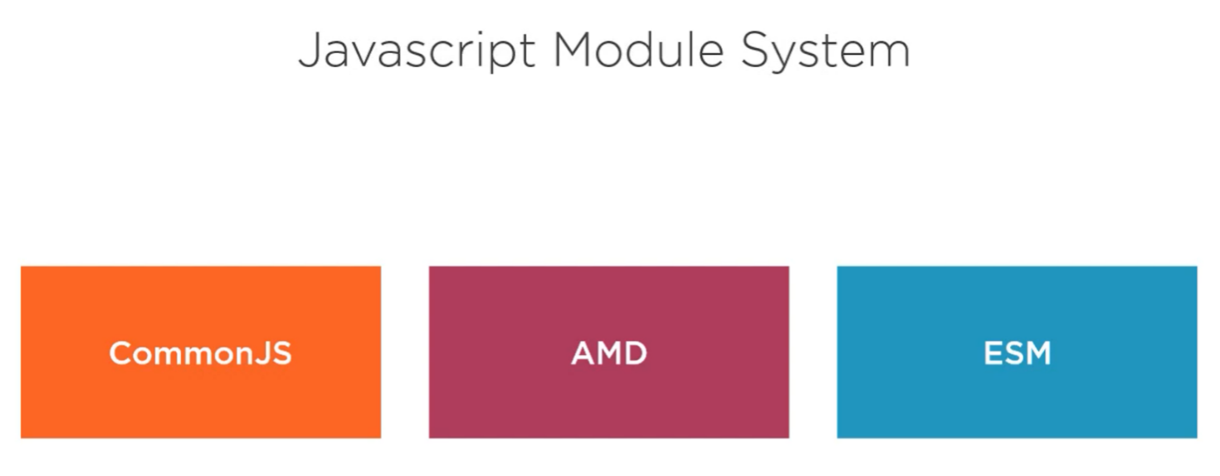

### CommonJS

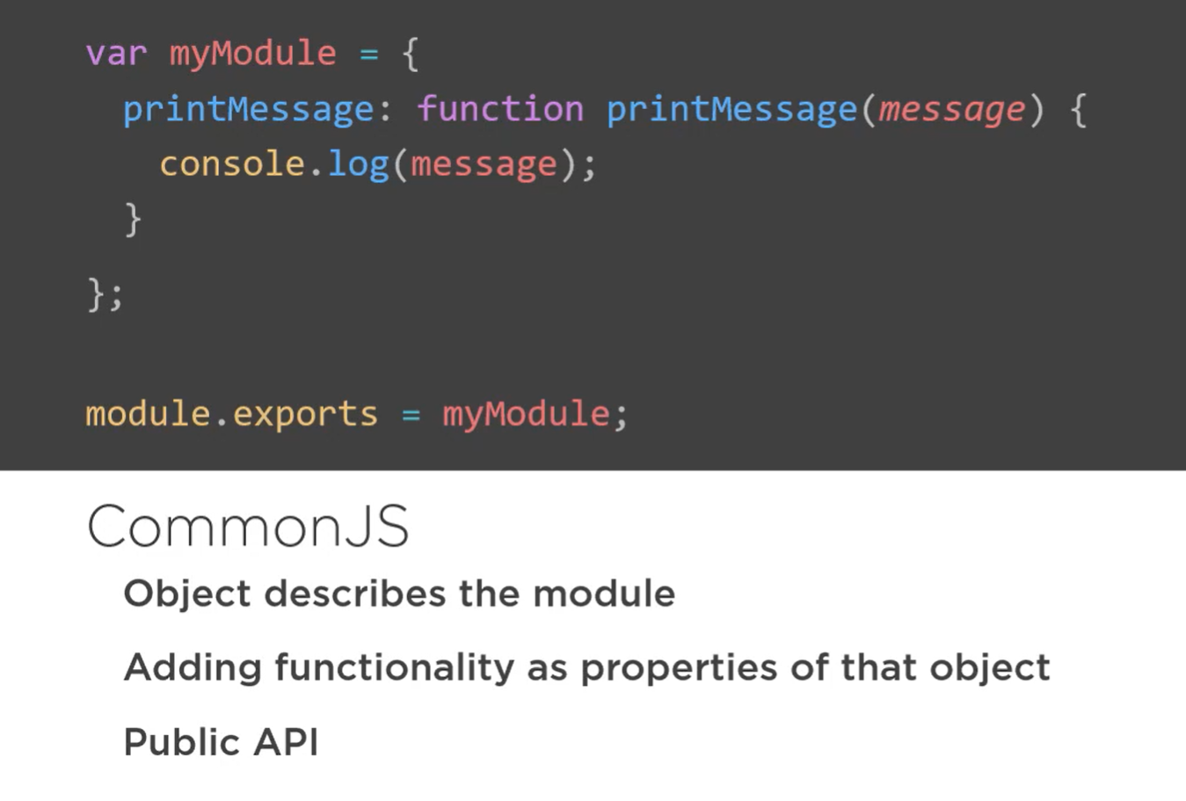

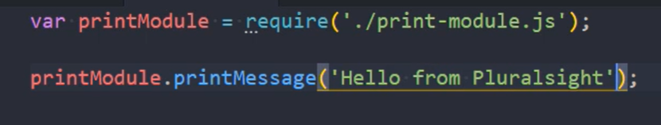

### AMD (asynchronous module definition)

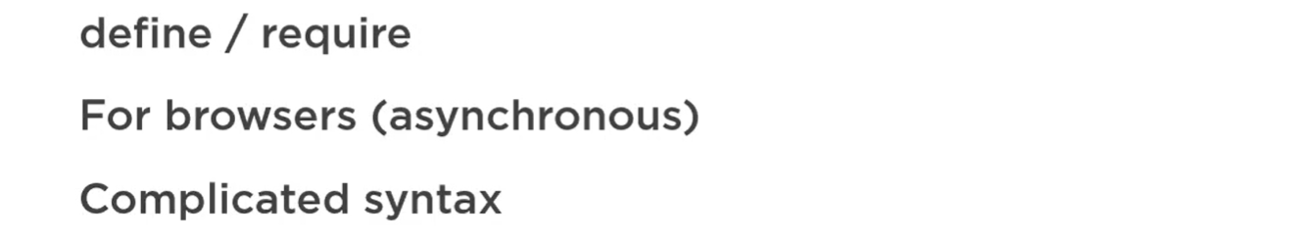

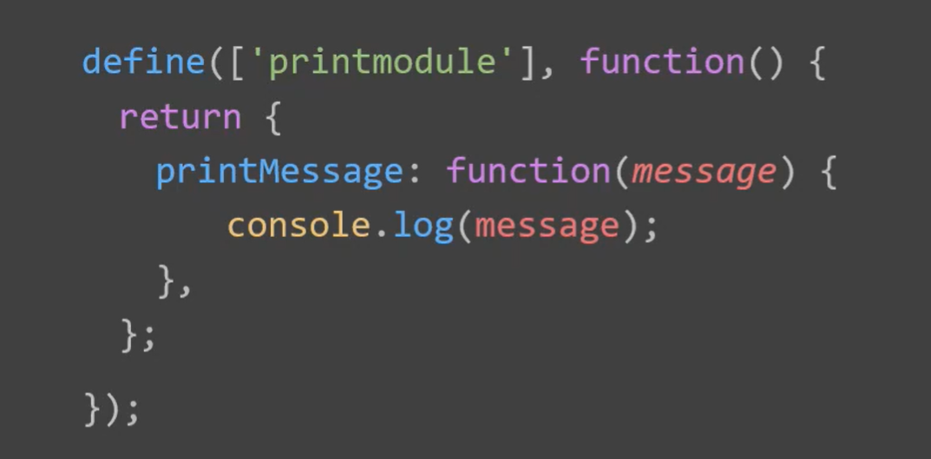

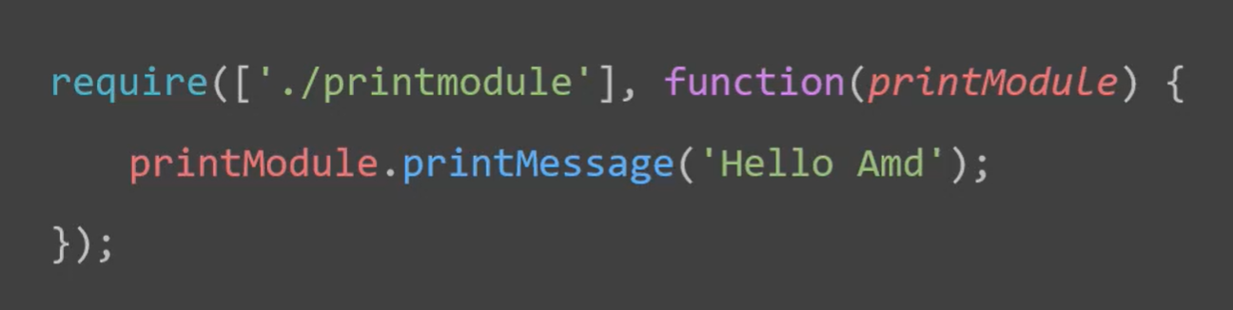

### CommonJs vs AMD

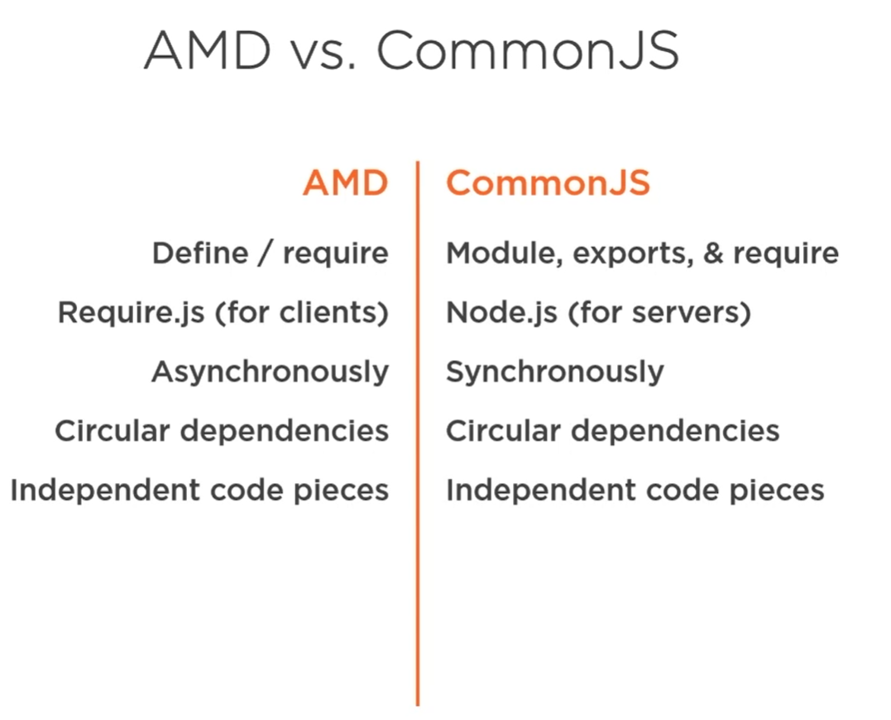

### ECMAScript modules (ES6)

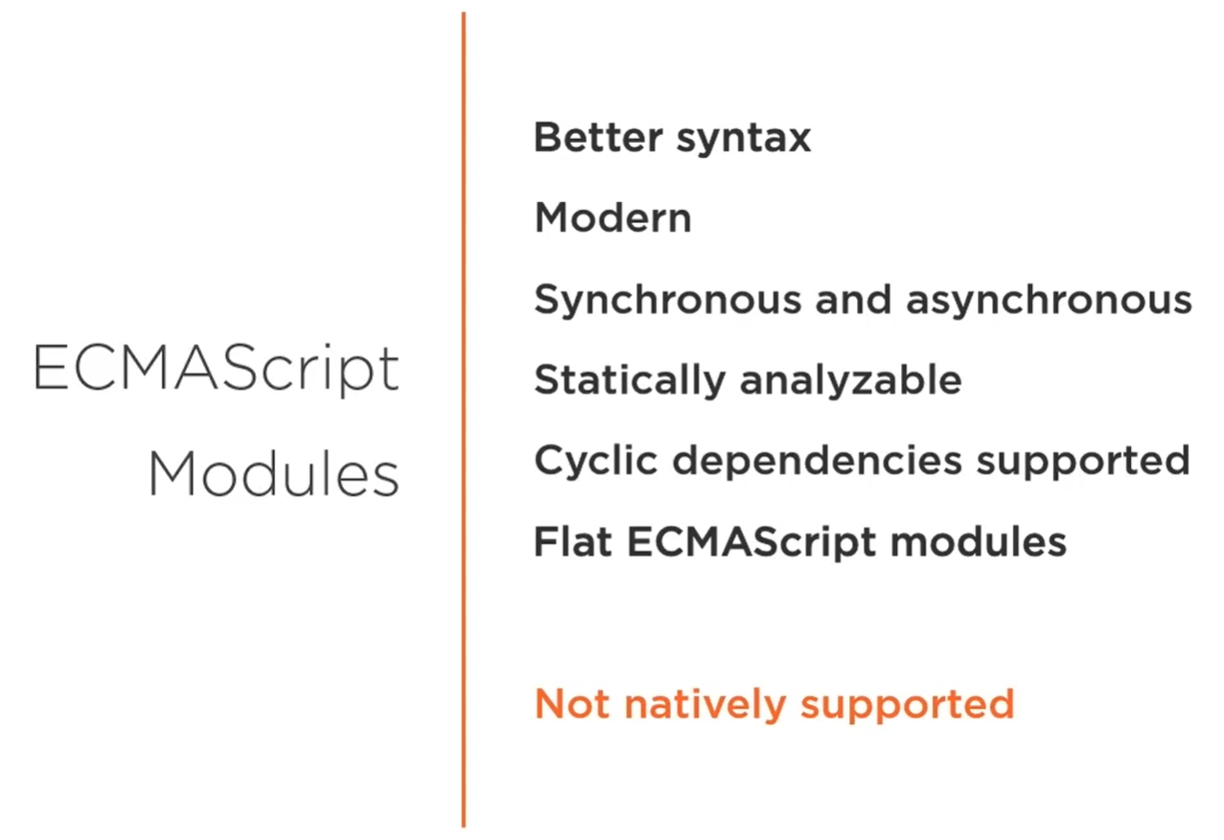

Podemos exportar funciones, clases, constantes…

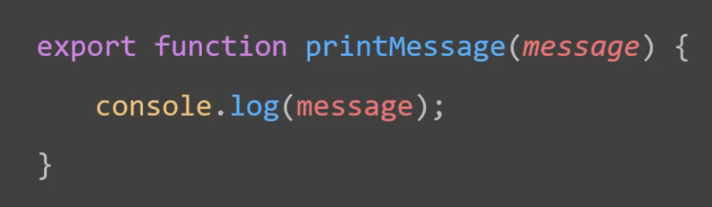

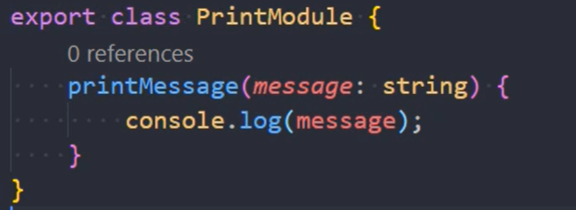

Podemos importar usando destructuración

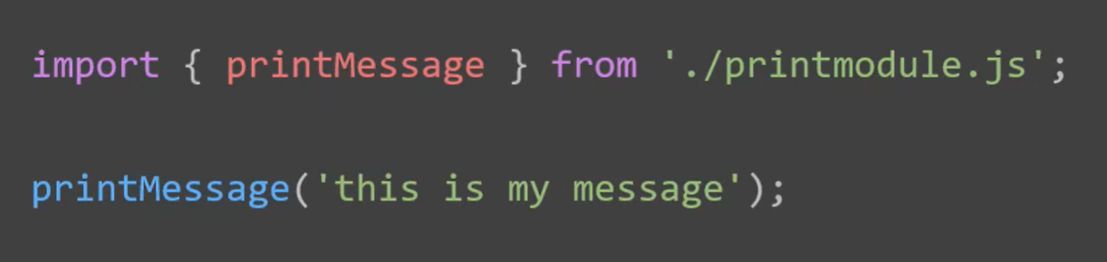

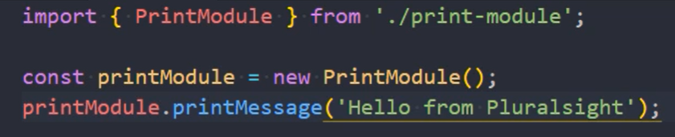

O importando todo el contenido del fichero

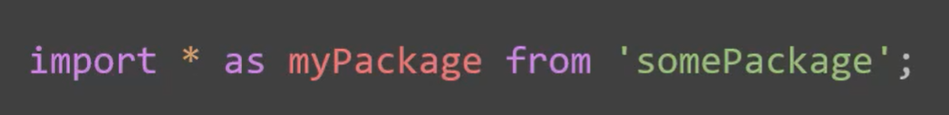

Al no estar soportado por todos los navegadores, debemos transpilarlo. Podemos usar la librería de typescript con el comando ***tsc***. ***tsc*** usa el fichero ***tsconfig.json*** para ver como transpilar el código.

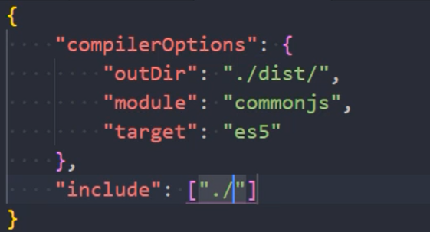

## Haciendo un paquete de un modulo

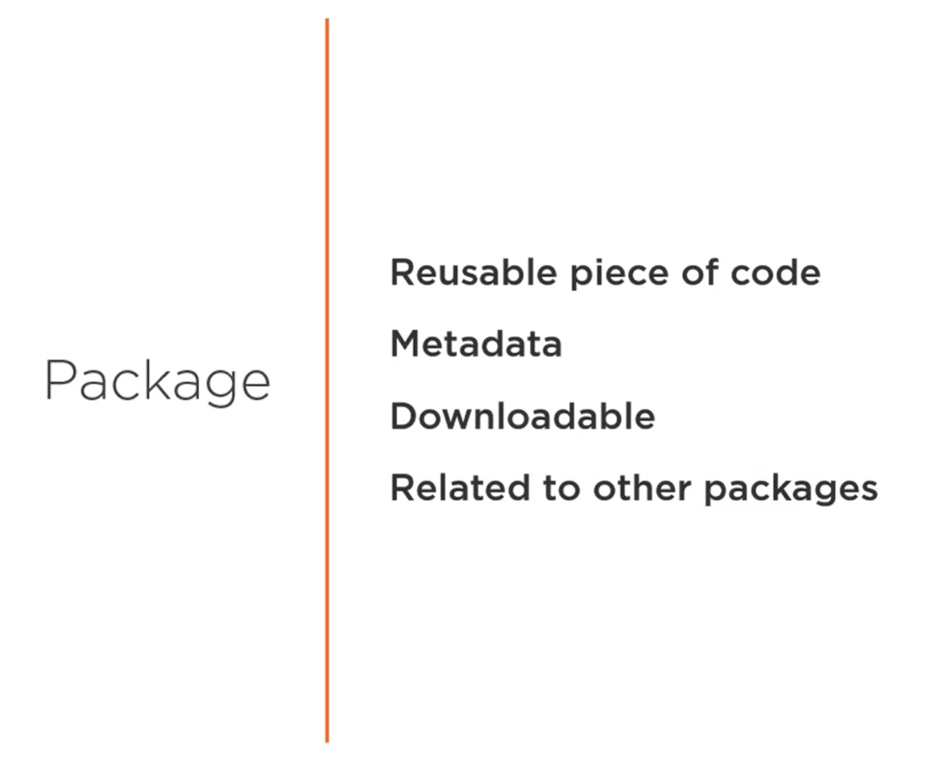

### Npm

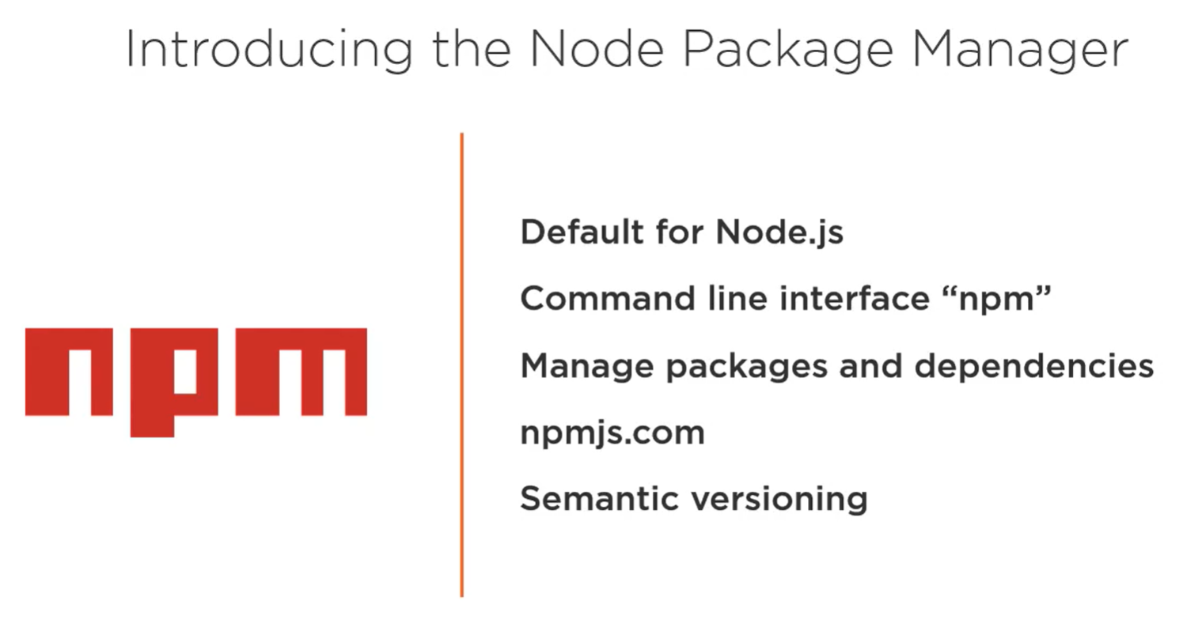

### Modulos vs paquetes

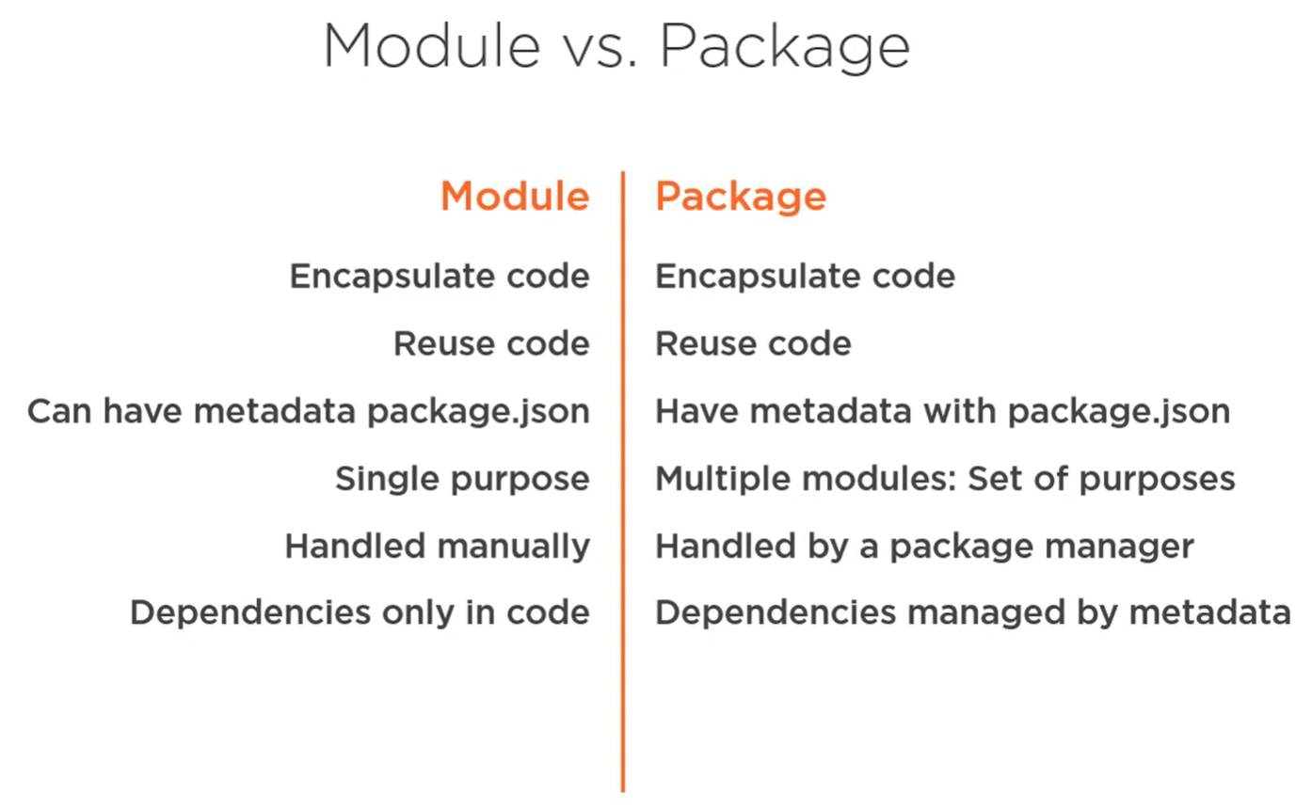

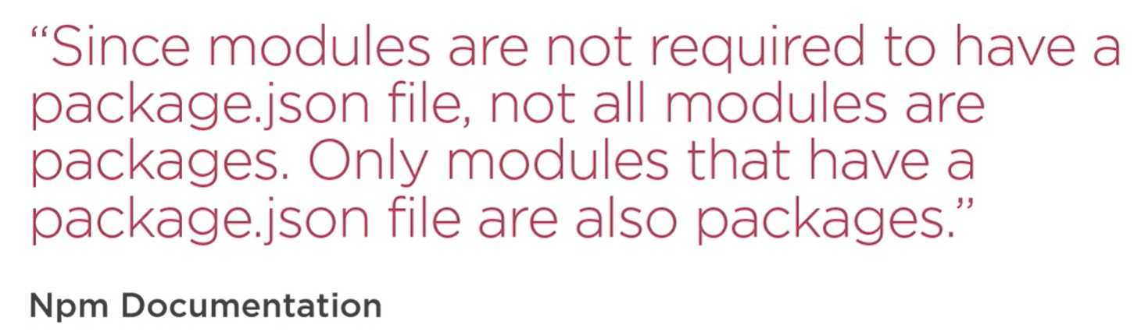

Por eso se puede ejecutar un fichero .js con un import como si fuera typescript al tener un package.json en el mismo directorio. Hay un ejemplo en el directorio *javascript_test/module_design_patterns/creational/es6_pattern*

## IIFE Pattern

<https://vvkchandra.medium.com/essential-javascript-mastering-immediately-invoked-function-expressions-67791338ddc6>

## ES6

<https://medium.com/the-codehub/7-javascript-es6-features-you-must-know-in-2020-fe126cd65f7b>

* Template literals/strings
* Spread operator (…)
* For..of loop
* Fat arrow
* Destructuring objects
* Default parameters
* Set
* Let & Const
* Typescript

## Funciones fat arrow (=>)

Las funciones Fat arrow (=>) son una notación abreviada para escribir funciones. En ES5, cada vez que queremos usar una función como argumento tenemos que usar la palabra clave de función junto con {} llaves de esta manera:

// ejemplo tipo ES5

datos var = ['Alice Green', 'Paul Pfifer', 'Louis Blakenship'];

data.forEach (function (line) {console.log (line);});

Sin embargo, con la sintaxis => podemos reescribirla así:

// Ejemplo de mecanografiado

datos var: string [] = ['Alice Green', 'Paul Pfifer', 'Louis Blakenship'];

data.forEach ((línea) => console.log (línea));

Los paréntesis son opcionales cuando solo hay un parámetro. Se puede usar la sintaxis =>

ambos como una expresión:

var evens = [2,4,6,8];

var odds = evens.map (v => v + 1);

O como una declaración:

data.forEach (linea => {

console.log (linea.toUpperCase ())

});

Una característica importante de la sintaxis => es que comparte lo mismo que el código circundante Esto es importante y diferente de lo que sucede cuando normalmente crea una función en JavaScript. Generalmente cuando escribes una función en JavaScript a esa función se le da su propio this. A veces en JavaScript vemos código.

var nate = {

name: "Nate",

guitars: ["Gibson", "Martin", "Taylor"],

printGuitars: function () {

**var self = this;**

this.guitars.forEach (función (g) {

// this.name no está definido, por lo que debemos usar self.name

console.log (self.name + "reproduce a" + g);

);

}

};

Debido a que la flecha gruesa comparte esto con su código circundante, en su lugar podemos escribir esta:

var nate = {

name: "Nate",

guitars: ["Gibson", "Martin", "Taylor"],

printGuitars: function () {

this.guitars.forEach ((g) => {

console.log (this.name + "reproduce a" + g);

});

}

};

## Cadenas de plantilla (template strings)

En ES6 se introdujeron nuevas las “template strings”. Sus dos grandes ventajas son:

* + Variables dentro de cadenas (sin ser forzado a concatenar con +) y
  + Cadenas multi-línea.

### Variables en strings

Esta característica también se llama "interpolación de cadenas". La idea es que puedes poner variables justo en nuestros “strings”:

var firstName = "Nate";

var lastName = "Murray";

// interpolar una cadena

var greeting = `Hola $ {firstName} $ {lastName}`;

console.log (saludo);

Tenga en cuenta que para usar la interpolación de cadenas debe encerrar su cadena en comillas invertidas, no comillas simples o dobles

### Cadenas multilínea

Otra gran característica de las cadenas de varias líneas:

plantilla var = `

<div>

<h1> Hola </h1>

<p> Este es un gran sitio web </p>

</div>'

## [Diferencia entre var, let y const](https://cybmeta.com/var-let-y-const-en-javascript)

## [Cómo clonar un array](https://www.freecodecamp.org/news/how-to-clone-an-array-in-javascript-1d3183468f6a/)

<https://developer.mozilla.org/en-US/docs/Web/JavaScript/Reference/Operators/Destructuring_assignment>

## The Nullish Coalescing Operator

|  |  |
| --- | --- |
| |  | | --- | | The Nullish Coalescing Operator in JavaScript is possibly the most pedantic term I’ve heard since transclusion - bonus points if you know what that is.  But it’s SUCH a useful operator and basically solves a longstanding and common problem in JavaScript and makes the workaround much better and simpler.  So here’s the problem. You have an incoming value. That value MAY be null or undefined. It may not. If it is, NOT null or undefined, you want to use it somehow. Maybe assign it to a new variable, maybe do some calculation on the value. But if it IS null or undefined, then you want to use a different value and assign THAT value to a new variable, or use this different value in the calculation.  Let’s look at an example. | |
| |  | | --- | | [Twitter Poll](https://yj685.infusion-links.com/api/v1/click/5590598830260224/5987708638330880) | |

|  |  |
| --- | --- |
| |  | | --- | | Here’s a good example. Some piece of code gives us the selected item. But what if the user didn’t select anything and we get a null? Then we can use some kind of default item instead.  How does this look without the nullish coalescing operator? | |
| |  | | --- | | image | |

|  |  |
| --- | --- |
| |  | | --- | | Although if you know that it couldn’t be a falsey value such as 0 or false or empty string then you can do this: | |
| |  | | --- | | image | |

|  |  |
| --- | --- |
| |  | | --- | | And there’s even a trick to shorten that up like this | |
| |  | | --- | | image | |

|  |  |
| --- | --- |
| |  | | --- | | But a warning, this works ONLY if a falsey value isn’t possible. So be careful using this.  Let’s look at another example. Often times we want to do something with an element if it exists in the DOM, and if not, we want to do that same thing to something else. Perhaps we want to prompt the user that they can close the modal that is open, or open the modal if it’s not open by highlighting the close button or the open button if the modal isn’t in the DOM. | |
| |  | | --- | | image | |

|  |  |
| --- | --- |
| |  | | --- | | Or maybe we want to log with either the current user’s ID OR the value -1 to indicate that there wasn’t a logged in user. | |
| |  | | --- | | image | |

|  |  |
| --- | --- |
| |  | | --- | | This operator is essentially a shortcut for using something like if(blah === null) except it just helps you replace a value that could be null with a different value. So in a sense it’s more limited than an if, but also more succinct.  Again, it’s only useful if we need to use an item, or use a different item in its place if the original is null.  Another advantage of the nullish coalescing operator is that it only works with items that are null or undefined. NOT any falsey value. So the following works the way we want it. | |
| |  | | --- | | image | |

# Now o Zeit

Es una herramienta para poder desplegar aplicaciones angular en la nube. Se arranca con now en el directorio del proyecto.

# Typescript

Typescript es un super conjunto del E6.

¿Qué obtenemos con TypeScript?. Hay cinco grandes mejoras que TypeScript trae sobre ES5:

• tipos  
• clases  
• decoradores  
• importaciones

• Utilidades del lenguaje (por ejemplo, desestructuración)

## Tipos

La mejora principal de TypeScript sobre ES6, que le da nombre al lenguaje, son los tipos.

Una de las mejores cosas de la verificación de tipos es:

1. Ayuda al escribir código porque puede evitar errores en tiempo de compilación.
2. Ayuda al leer el código porque aclara nuestras intenciones.

Los tipos pueden ser:

* + string
  + number
  + Array
  + enum
  + boolean
  + any
  + void

## Clases

En TypeScript sólo se puede tener un contructor por clase. Los constructores pueden tener parámetros.

La herencia está totalmente soportada y para implementarla se utiliza la palabra *extends.*

## Como crear una variable de un interfaz typescript

export interface Commission {

  porcentajeMinimo: number;

  codigoTipoCliente: number;

  comision: string;

}

comission = <Commission>{};

# Babel y Traceur

Son compiladores de typescript a javascript ES5

# tsun

Paquete node que evalua expresiones typescript.

# Gestión de la consola

Para poder mostrar en la consola del navegador los mensajes que queramos, tenemos las siguientes instrucciones:

* **console.log(String)**: mostramos un mensaje de información por consola.

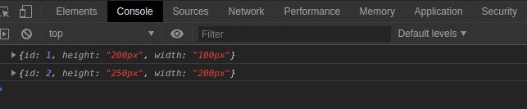

* **console.warn(String)**: mostramos un mensaje de warning por consola.
* **console.error(String)**: mostramos un mensaje de error por consola.

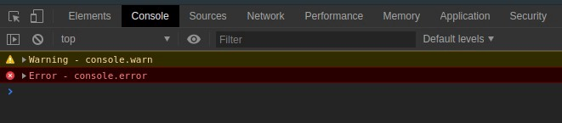

* **console.group()**: se puede usar para agrupar o anidar ciertos logs, para poder verlos más cómodamente

|  |  |  |  |  |  |  |  |  |  |  |  |  |  |  |  |  |  |  |  |  |  |  |  |  |  |  |  |  |  |  |  |  |
| --- | --- | --- | --- | --- | --- | --- | --- | --- | --- | --- | --- | --- | --- | --- | --- | --- | --- | --- | --- | --- | --- | --- | --- | --- | --- | --- | --- | --- | --- | --- | --- | --- |
| |  |  | | --- | --- | | console.group('Shopping Cart'); | | |  | console.log('user: John Doe'); | |  | // Group Start | |  | console.group('Shopping item'); | |  | console.log('Name: JS Book 1'); | |  | console.log('Author: Unknown author'); | |  | console.log('ISBN: 048665088X'); | |  | console.groupEnd(); | |  | // Group strat | |  | console.group('Shopping item'); | |  | console.log('Name: JS Book 2'); | |  | console.log('Author: Unknown author'); | |  | console.log('ISBN: 048665087X'); | |  | console.groupEnd(); | |  | console.groupEnd(); | | |  |
| * **console.table(): p**odemos llevar esto un paso más allá al juntar todo esto en una tabla para que sea más legible. Use console.table () cada vez que tenga objetos con propiedades comunes o un array de objetos. Console.table ({foo, bar}) se puede usar aquí y la consola muestra      * **console.trace():** mostrará la ruta/traza de la llamada para alcanzarel punto en el que hacemos la llamada. * **console.time():** comienza un timer para poder ver lo que tarda una operación.  |  |  | | --- | --- | | console.time(); | | |  | for (let i = 0; i < 100000; i++) { | |  | // some code | |  | } | |  | console.timeEnd(); | | |  |
|  |  |  |
|  |  |  |
|  |  |  |
| * **console.clear():** limpia la consola. * **console.dir():** es la manera de ver todas las propiedades de un objeto en consola, para poder ver bien sus propiedades. |  |  |
|  |  |  |
|  |  |  |
|  | |  |
|  | |  |
|  | |  |
|  | |  |
|  | |  |
|  | |  |
|  | |  |
|  | |  |

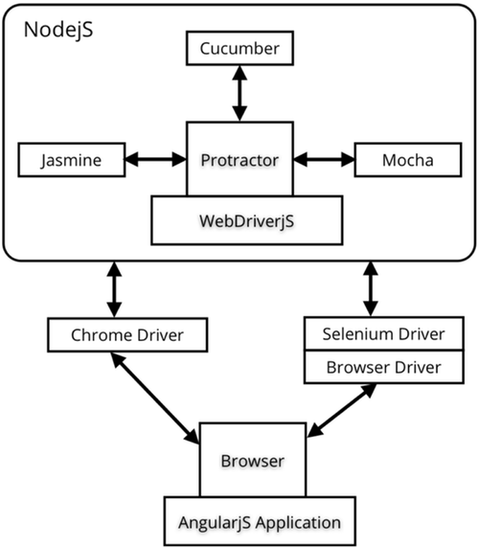

<https://ramonvictor.github.io/protractor/slides/#/>

Sitios de referencia o suscripciones

<https://egghead.io/>

<https://codecraft.tv/>

pluralsight

medium.daily.digest

thinkster

# Compodoc

Herramienta para generar documentación en proyectos angular.

Se incluye una entrada en el package.json:

"compodoc": "npx compodoc -p tsconfig.app.json src"

Se instala:

npm install -g @compodoc/compodoc

Se crea un fichero tsconfig.doc.json con contenido:

{

    "include": [

        "src/**/*.ts"

    ],

    "exclude": [

        "src/test.ts",

        "src/**/*.spec.ts",

        "src/app/file-to-exclude.ts"

    ]

}

Y se ejecuta:

npm run compodoc

Esto genera un directorio con toda la documentación del proyecto.

<https://compodoc.app/>

# React

React en una librería para la creación de componentes web. Es una librería no es un framework como Angular, por lo que para conseguir ciertas funcionalidades nos tenemos que apoyar en el uso de otras librerías, como p.e. para la gestión de routing.

Para gestionar los datos de los componentes, podemos usar props o el state, siendo recomendable usar las propiedades. Al igual que para crear los componentes, podemos usar funciones o clases, siendo recomendable usar las funciones.

## Component Lifecycle

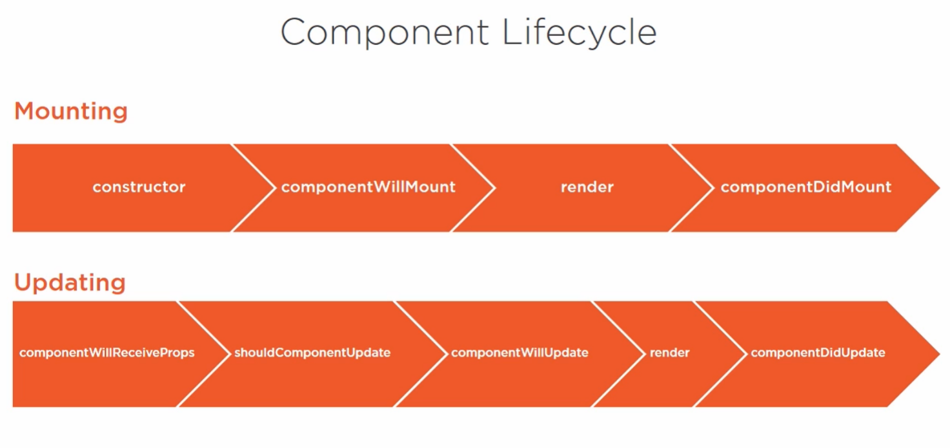

## State

Es más complejo que el uso de propiedades y es conveniente evitarlo en la medida de lo posible, que es casi siempre.

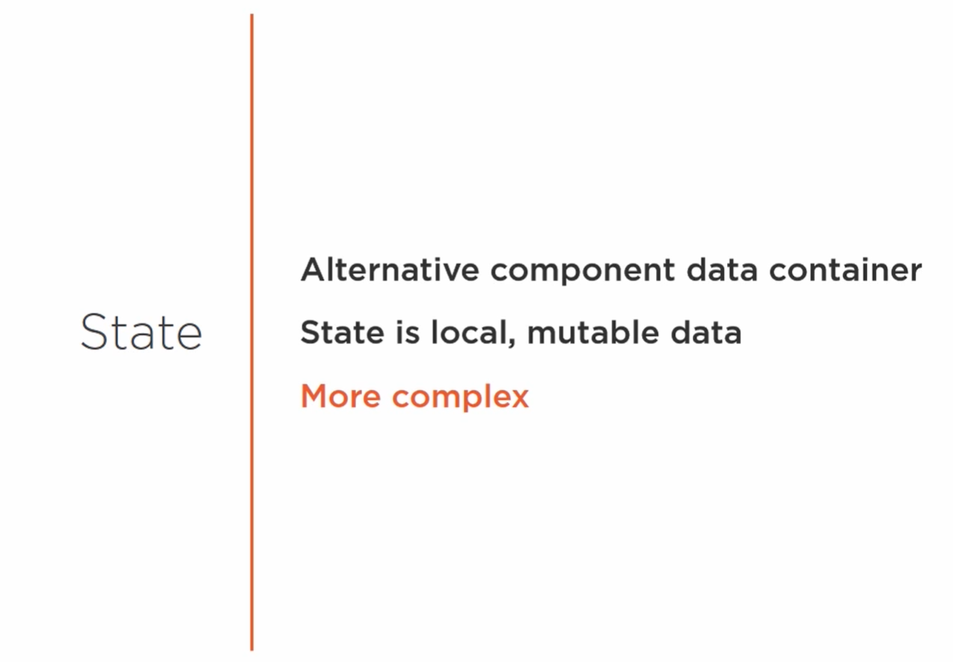

Se tiene que usar el método setState para cambiar el estado de un componente y al hacerlo, el componente se vuelve a renderizar. El método setState no modifica las propiedades ya existentes, sólo las que le pasamos, p.e.:

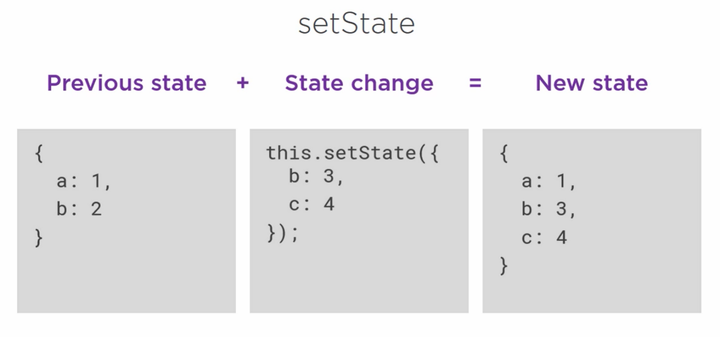

## JSX

Usado para crear componentes de una forma más “leible”.

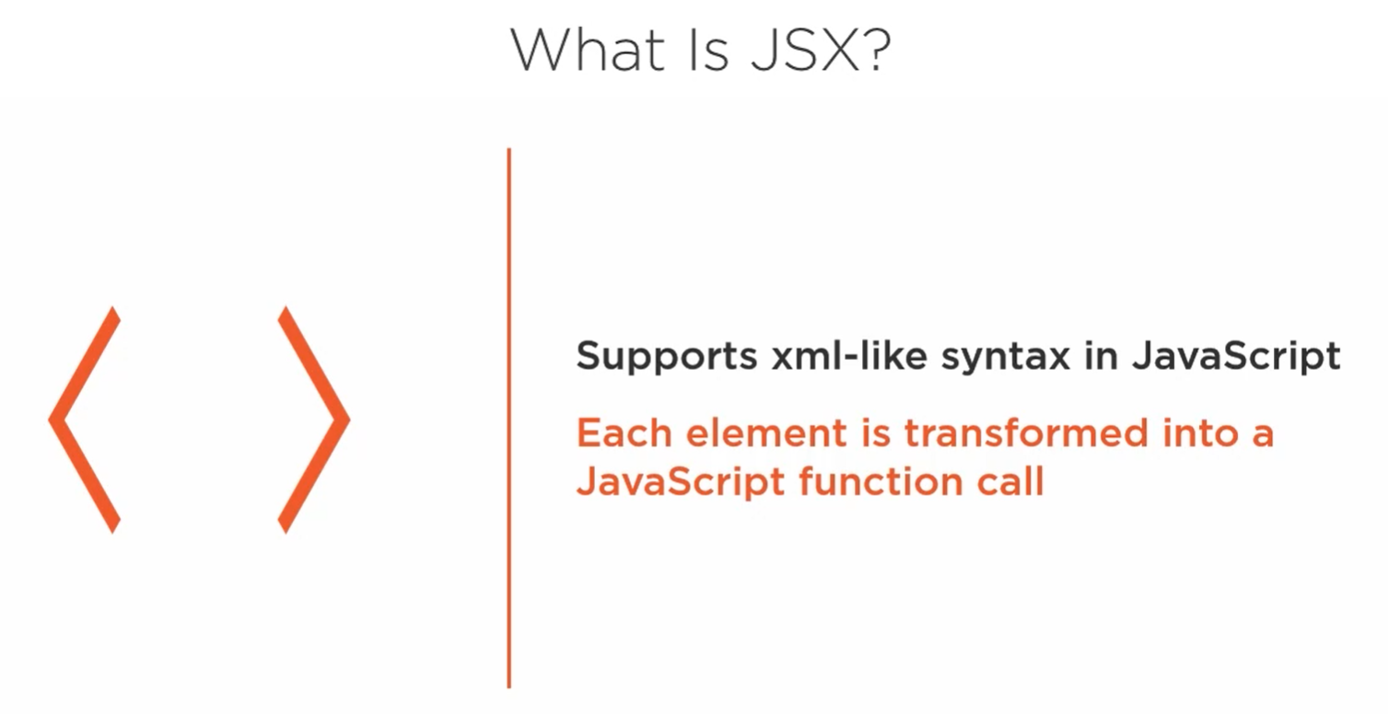

Se tienen que usar un “transformador” de los componentes JSX en javascript y uno de los más usados en Babel. Typescript también puede convertir los componentes JSX en javascript, si usamos Typescript no hace falta usar Babel.

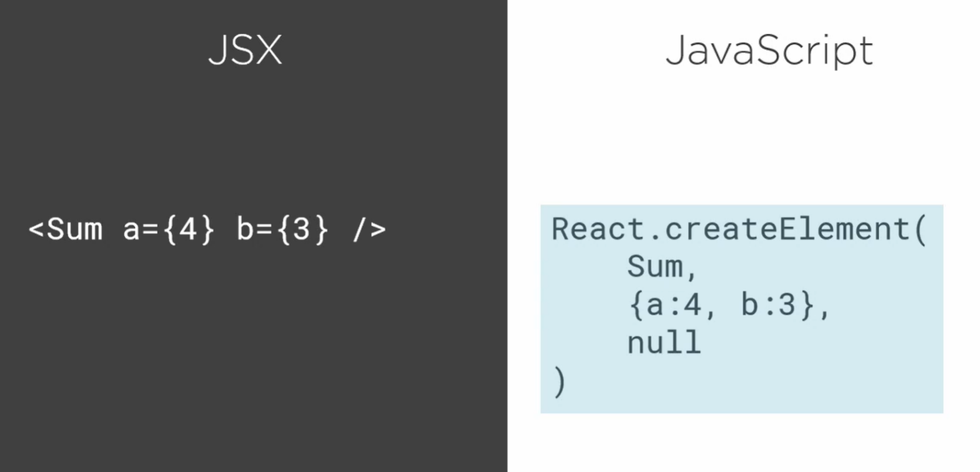

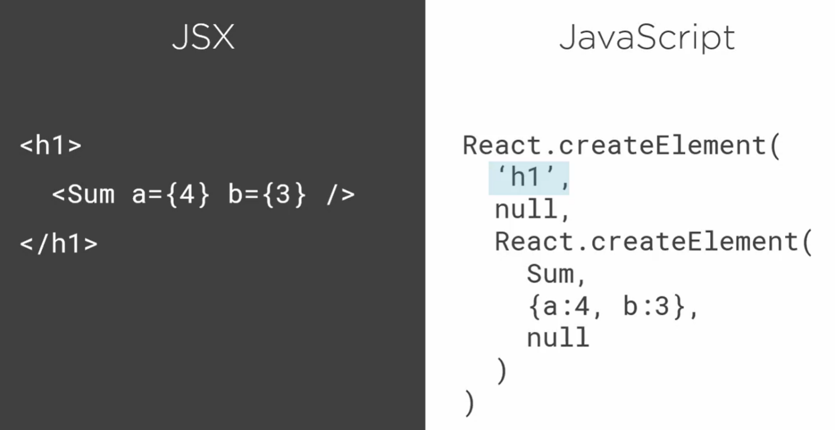

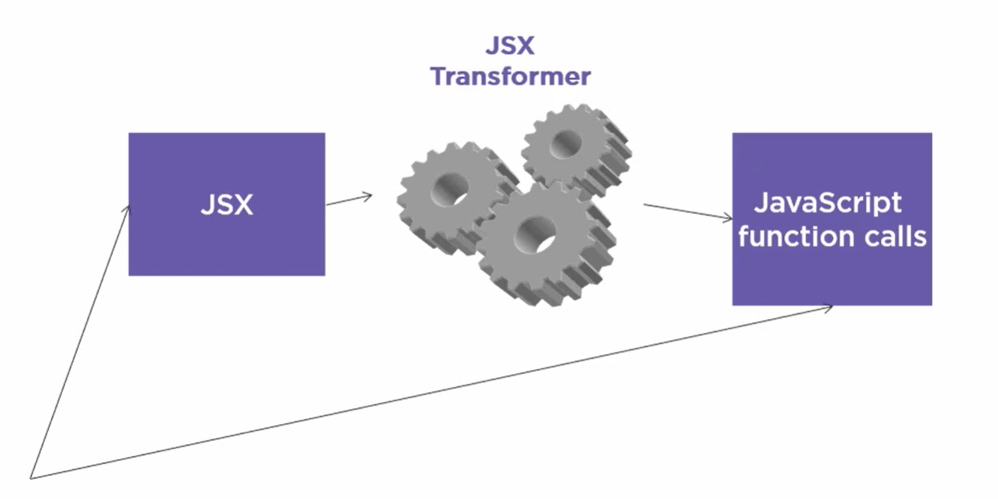

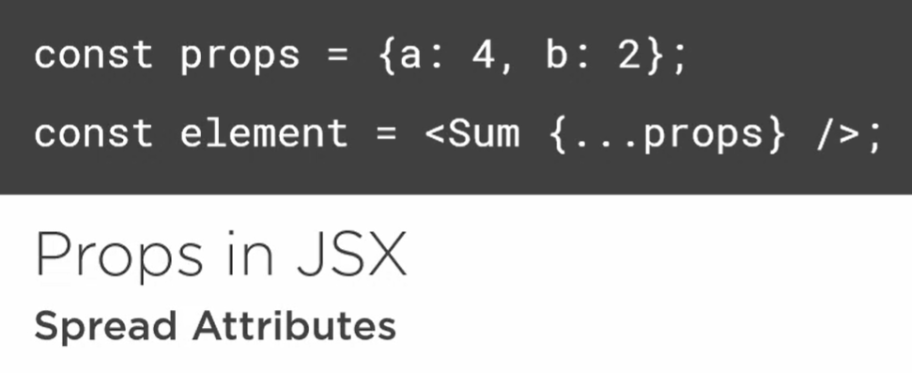

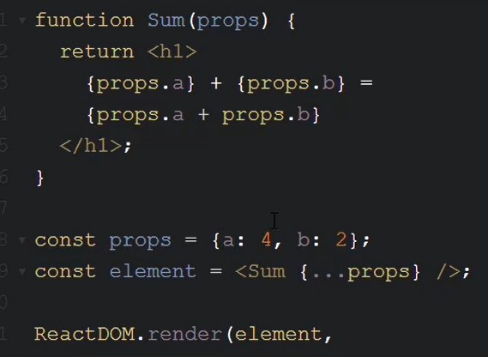

### Events

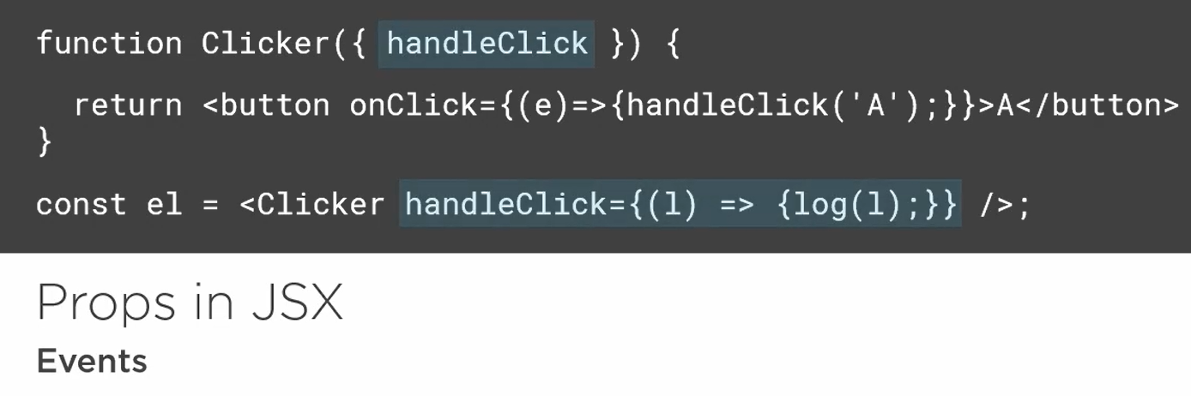

### React Data Flow

Pasamos información a los componentes a través de las propiedades y sacamos o proyectamos información de los componentes a través de funciones, como en el ejemplo la función onSelection.

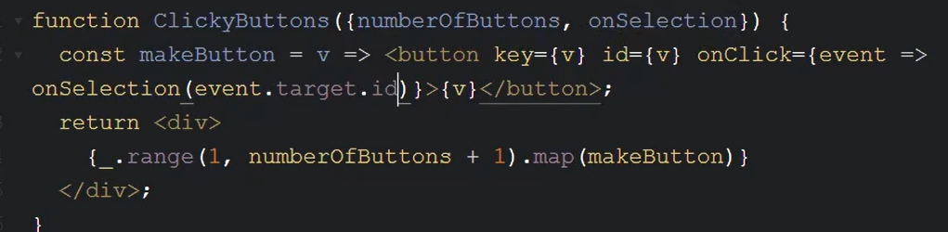



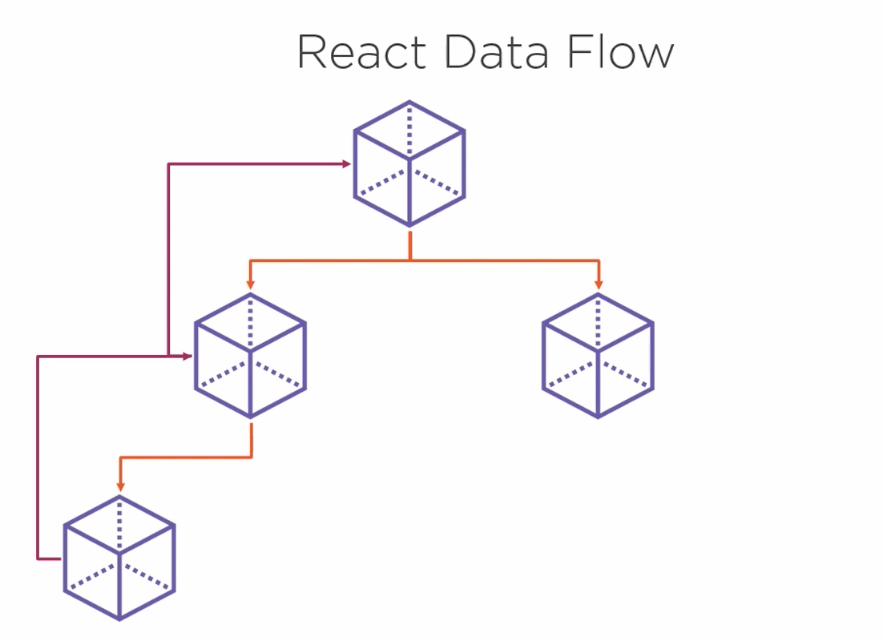

### JSX & HTML

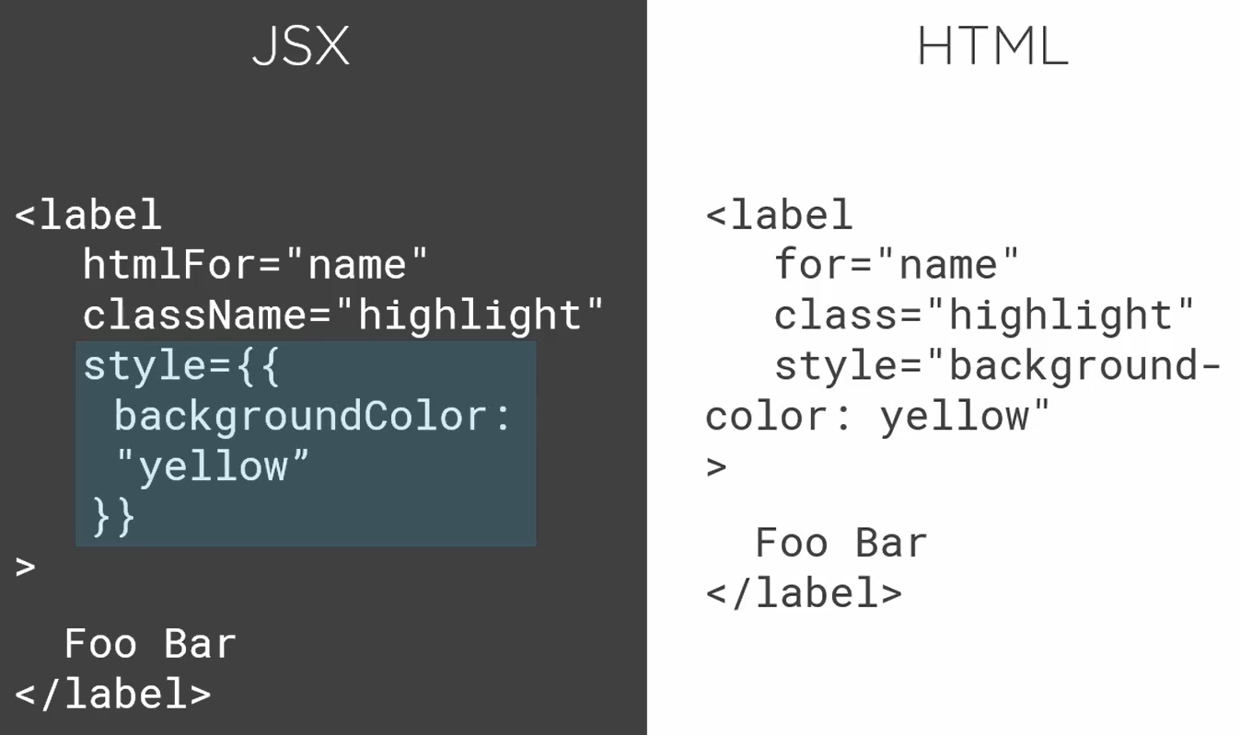

### Child Expressions and Elements

Cualquier componente (o JSX expression) puede tener cero, uno o más children. JSX elements se pueden anidar. Para acceder a los hijos, se usa props.children. Por ejemplo este código permite mostrar o ocultar el contenido del elemento ConditionalDisplay:

